N° LOT |  | DESIGNATION | REPRIS | ADJUDICATION
1 | 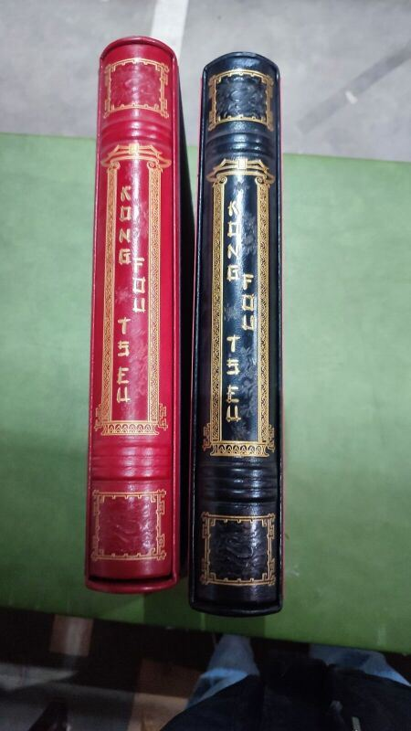 | Deux livres "Kong fou tseu", illustré et numéroté  Reliure en cuir rouge et noir  Haut. : 40 ; Larg. : 30 cm |  | 400
1,1 | 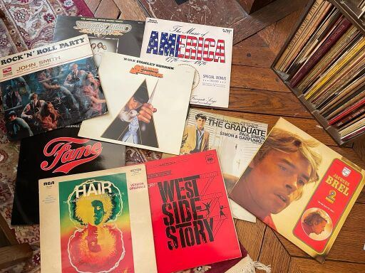 | Lot de vinyles de musique classique et divers |  | 10
3 | 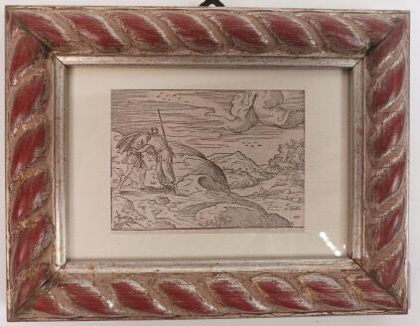 | Gravure Tobie et l'ange  Haut. : 5,7 ; Larg. : 7,9 cm |  | 60
4 | 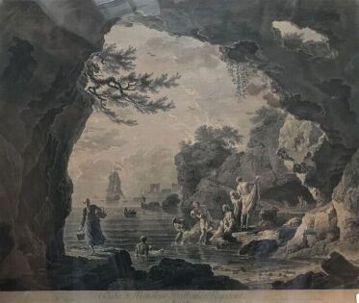 | Ensemble de deux gravures d'après Vernet  Haut. : 50 ; Larg. : 60 cm |  | 120
4,1 | 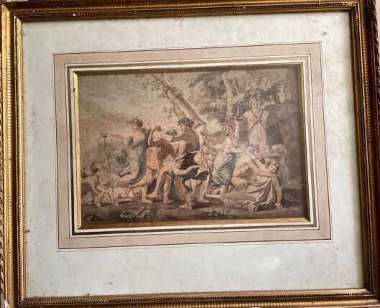 | Gravure d'après POUSSIN, Bacchanale devant un Terme  Gravure du Peintre Tortebat par Roger de Piles  (Piqûres et rousseurs) |  | 10
5 | 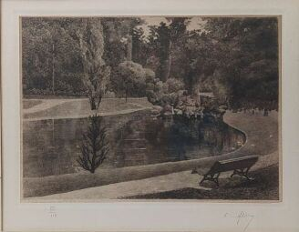 | Série 12 d'eau-fortes sur le thème des jardins de l'Elysée  Signé René Ferry et justifiées III/100  Haut. : 17 ; Larg. : 22 cm (à vue) |  | 60
6 | 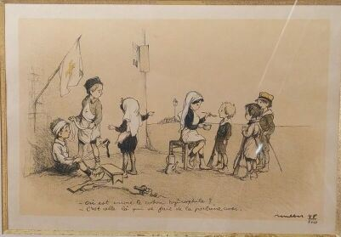 | Francisque POULBOT (1879-1976)  Ensemble de gravures sur le thème de la guerre  Signées et numérotées  Haut : 28,5 ; Larg. : 22 cm (à vue) |  | 250
7 | 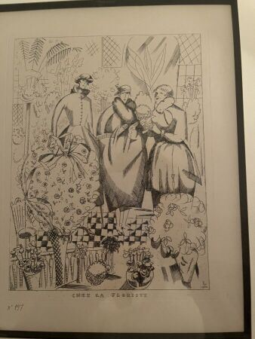 | LABOUREUR Jean Emile (1877 -1943)  "Chez la floriste". 1920  Estampe titrée et datée dans la planche |  | 100
8 | 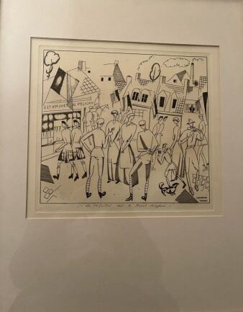 | LABOUREUR Jean Émile (1877-1943)  "Le 14 Juillet sur le Front Anglais",  Eau-forte, titrée, signée et datée 1917 (MCMXVII) |  | 300
9 | 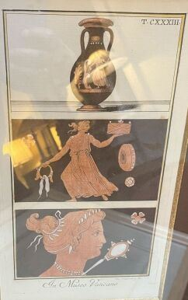 | Deux planches gravées à décor de vases et de figures grecs en noir et rouge. |  | 60
10 | 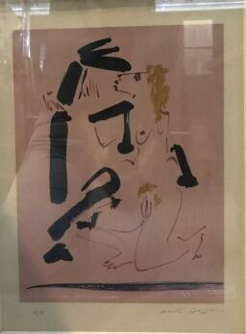 | MASSON André (1896-1987)  Scène érotique  Multiple, Signé au crayon en bas à droite  Justifié 18/65 à gauche  Haut. : 38,5 ; Larg. : 28,5 cm |  | 100
11 | 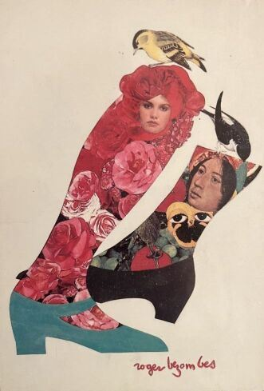 | BEZOMBES Roger (1913-1994),  Carte postale aux collants, signée en bas à droite.  Tirage unique limité à 1 500 exemplaires dont la moitié pour l'étranger.  Paris, Édition Tom TOURÉ, Collection "Comité afficho-cartophile", mai 1987.  Dédicace au dos. | Invendu
12 | 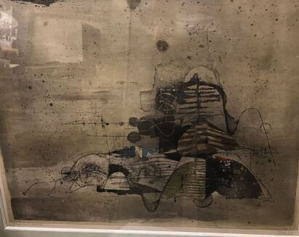 | FRIEDLAENDER Johnny (1912-1994)  « Épreuve de l'artiste » (composition abstraite),  Eau-forte en sept couleurs, encadrée et signée en bas à droite.  Haut. : 49 cm ; Larg. : 59 cm. |  | 50
13 | 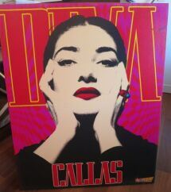 | Portraits de la CALLAS, AUDREY HEPBURN, GRETA GARBO, MARLEN DIETRICH  Série de quatre impressions sur toile |  | 60
13,1 | 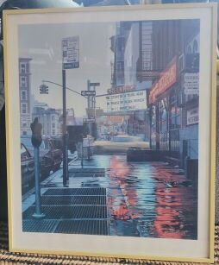 | École américaine vers 1980  Vue d'un rue |  | 10
14 | 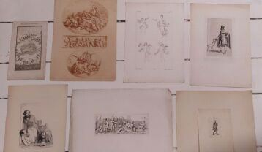 | Portfolios contenant un fort lot de dessins et gravures, dont des eaux-fortes de Jean DE LA FONTAINE (1621-1695) et vingt planches des plans de Paris au XVIIIe siècle levés et dessinés par Louis BRETEZ (décédé en 1736) sous les ordres de Michel-Étienne TURGOT (1690-1751). |  | 340
15 | 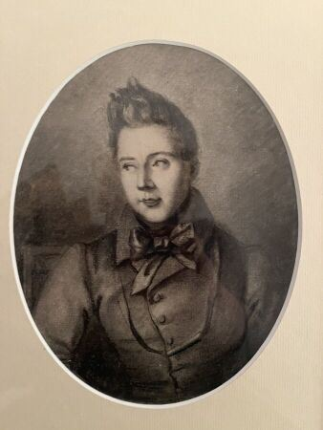 | Ensemble de sept miniatures et dessins, parfois signés et dédicacés, dont un portrait de Paul-Émile DAURAND-FORGUES (1813-1883).  Tailles diverses. |  | 280
16 | 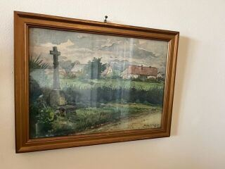 | Ensemble d'aquarelles encadrées, signées Lepeigneux, représentant des paysages |  | 60
17 | 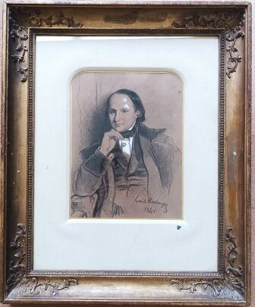 | BOULANGER Louis (1806-1867)  Portrait de Victor Hugo  Fusain et rehauts de craie blanche  Signé en bas à droite et daté 1841  Haut. : 30,5 ; Larg. : 23 cm  (accidents) |  | 7500
18 | 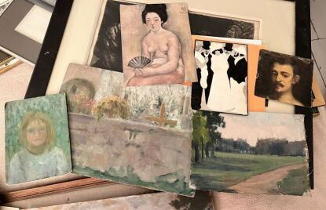 | Ensemble d'esquisses, aquarelles, gravures et fragments d'huiles sur toile (paysages, portraits) |  | 600
18,1 | 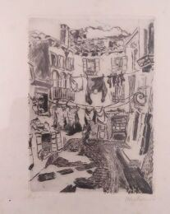 | Lot de six gravures, dont certaines de Nora FERRUZZI. |  | 60
19 | 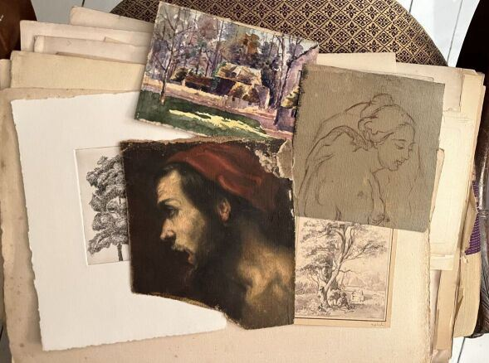 | Carnet de dessins de Jeanne SCHOPFER  3 fragments de toiles : esquisse de femme, chaumière, homme de profil |  | 120
20 | 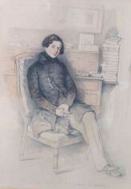 | GAVARNI Paul (1804-1866)  Portrait de son ami Paul-Émile DAURAND-FORGUES (1813-1883),  Aquarelle, crayon et rehauts de gouache.  Signée, datée « Décembre 1836 » et dédicacée « Témoignage d'amitié » en bas.  Haut. : 24 cm ; Larg. 17 cm (à vue).  On joint deux impressions de OLD NICK (né Paul-Émile DAURAND-FORGUES), d'après Paul GAVARNI et trois gravures de Gavarni |  | 450
20,1 | 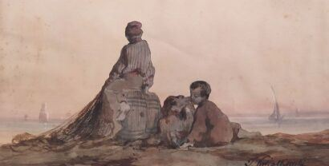 | Neuf dessins et aquarelles |  | 600
21 | 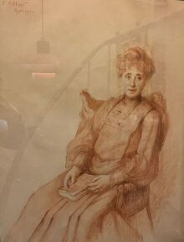 | GALLAND Jeanne  Portrait d'une lectrice  Sanguine, signée en haut à gauche et datée 1904  Haut. : 57 cm ; Larg. : 45 cm. | Regroupé
22 | 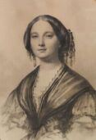 | ÉCOLE FRANÇAISE DU XIXe SIÈCLE  Portrait d'élégante au châle  Monogrammée « A. V. » et datée 1856 en bas à droite.  Encadrement ovale.  Haut. : 28 cm ; Larg. : 20,5 cm (à vue). |  | 40
22,1 | 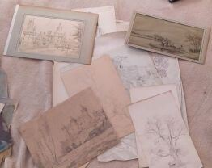 | Ensemble de dessin XIXe siècle  Paysages et divers  Mine de plomb |  | 120
22,2 | 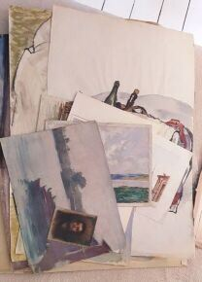 | ECOLE MODERNE  Ensemble d'aquarelles et huiles |  | 100
22,3 | 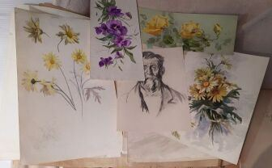 | Ensemble d'aquarelles fleurs |  | 80
23 | 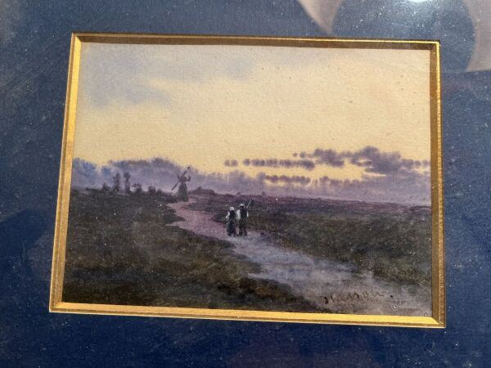 | Promenade au crépuscule  Aquarelle, Signée en bas à droite |  | 30
24 | 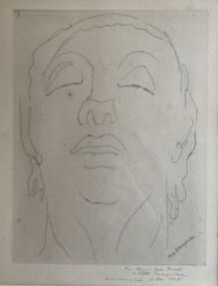 | WAROQUIER Henri de (1881-1970)  Portrait, gravure, signée et dédicacée à Yves PICART en bas à droite. |  | 5
25 | 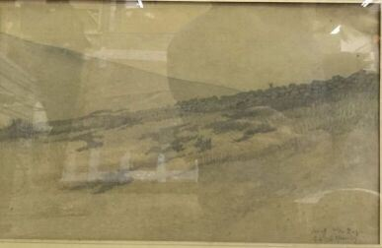 | LE MONNIER Gaston Louis (1880-1947)  Pointe du raz  Graphite sur papier  Signé et titré en bas à droite  Haut. : 22 ; Larg. : 35 cm |  | 10
26 | 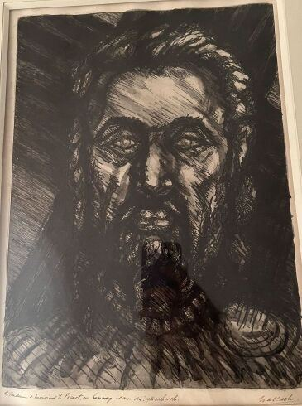 | NAKACHE Armand (1894-1976)  "Tête du Christ"  Dessin à la plume et lavis brun, avec dédicace à Maître Yves PICART en bas à gauche et signature en bas à droite,  Vers 1938.  Haut. : 37 cm ; Larg. : 28 cm. |  | 90
27 | 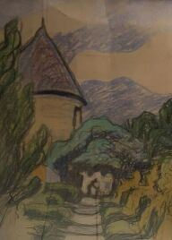 | ECOLE MODERNE  Deux paysages de campagne  crayon gras  Haut. : 47 cm ; Larg. : 35 cm. |  | 50
28 | 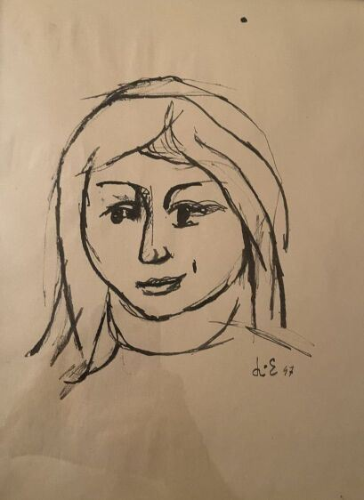 | ESPINOUZE Henri (1915-1982)  Portrait de jeune femme  Portrait de l'homme au poisson  Deux dessins à l'encre noire, signés et datés 47 en bas à droite.  Haut. : 32 cm ; Larg. : 24 cm. |  | 60
30 | 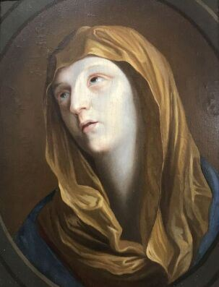 | Ecole du XVII ou XVIIIème  Mater dolorosa  Huile sur panneau  Haut. : 33 ; Larg. : 25 cm |  | 350
31 | 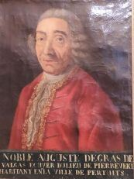 | ÉCOLE FRANÇAISE DE LA FIN DU XVIIIe SIÈCLE  Portrait du « Noble Auguste Degras de Valgas, écuyer du lieu de Pierrevert, habitant en la ville de Pertuits »,  Huile sur toile encadrée et titrée en bas.  Haut. : 65 cm ; Larg. : 48 cm. |  | 350
32 | 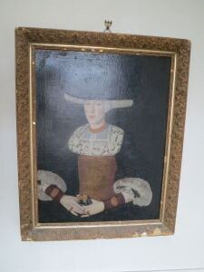 | Dans le goût de la Renaissance  Portrait de femme baloise  Toile  Haut. : 106 ; Larg. : 84,5 cm avec cadre  Très mauvais état, restaurations (accidents au cadre) |  | 550
33 | 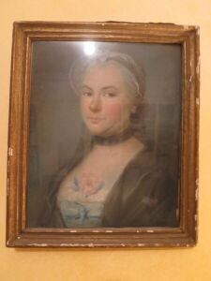 | Ecole du XVIIIème  Portrait de femme  Pastel  Haut. : 44 ; Larg. : 35 cm |  | 200
34 | 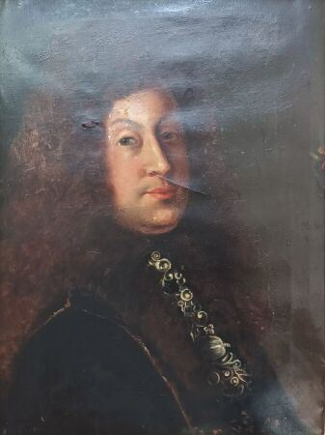 | A la manière du XVIIIème siècle  Portrait d'homme à passementerie  Haut. : 66,5 ; Larg. : 48,5 cm  (mauvais état, accidents) |  | 300
35 | 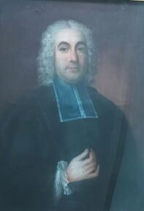 | École du XVIIIème siècle  Portrait d'un homme de loi ou prélat  Pastel, marouflé sur toile  Haut. : 79 ; Larg. : 64 cm |  | 200
36 | 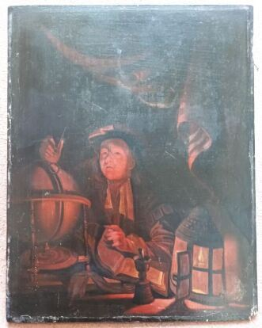 | Dans le goût du XVIIème siècle  L'astronome  Huile sur panneau biseauté  Haut. : 37,6 ; Larg. : 29,8 cm  (accidents) |  | 300
37 | 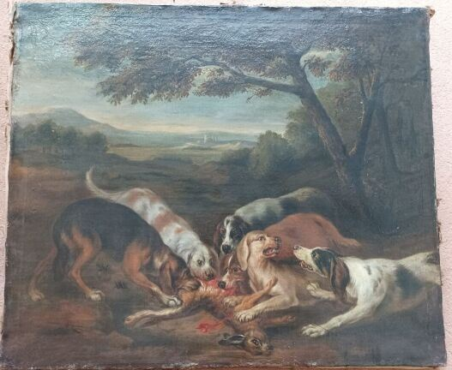 | École française du XVIIIème siècle  La curée au lièvre  Huile sur toile  Haut. : 54 ; Larg. : 63 cm  (accidents, rentoilé) |  | 250
38 | 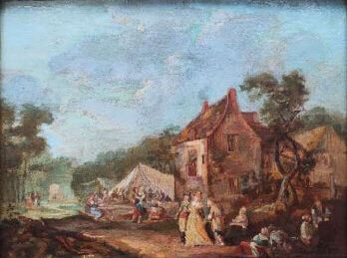 | Ecole française XVIIIème siècle  Scène villageoise  Huile sur toile  Haut. : 23 ; Larg. : 30,5 cm | Invendu
38,1 | 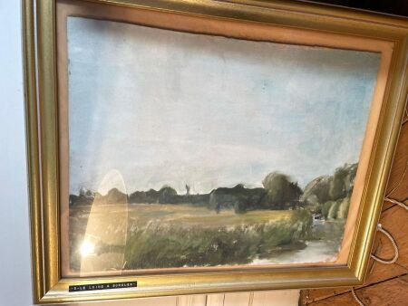 | ECOLE MODERNE  Le loing  Huile sur carton | Invendu
39 | 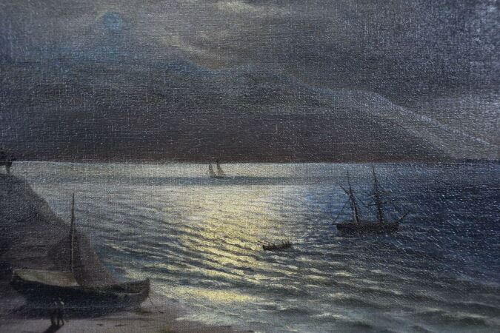 | PLEVAKO V.  École ukrainienne du XIXe  Littoral de la mer noire  Huile sur toile signée en bas à gauche  Haut. : 30 ; Larg. : 43 cm | Invendu
40 | 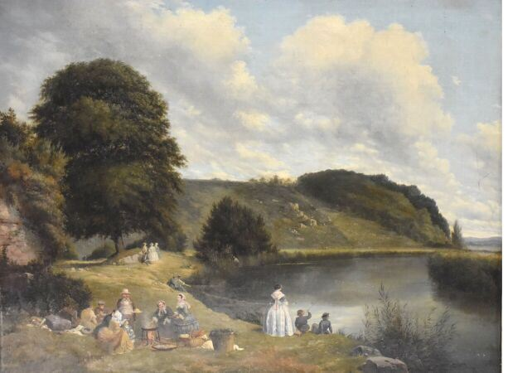 | ECOLE FRANCAISE, vers 1860  Déjeuner champêtre  Huile sur toile  Haut. : 66 ; Larg. : 82 cm | Invendu
40,1 | 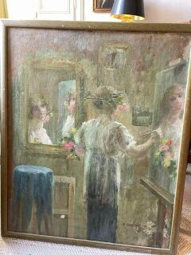 | ECOLE MODERNE  Autoportrait et portrait d'enfant  Deux huiles sur toile |  | 280
41 | 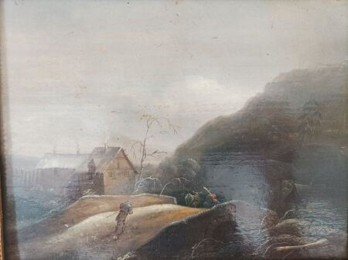 | Ecole flamande du XIXème, à la manière du XVIIème  Paire de paysages d'hivers  Huile sur panneau  Haut.: 19,5 ; Larg. : 25,5 cm  (petits manques et soulèvements) |  | 200
41,1 | 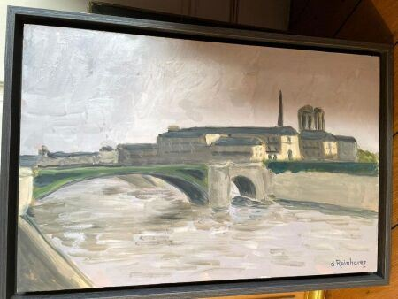 | ECOLE MODERNE  Fleuve  Toile  porte une signature en bas à droite D.Reinharez | Invendu
42 | 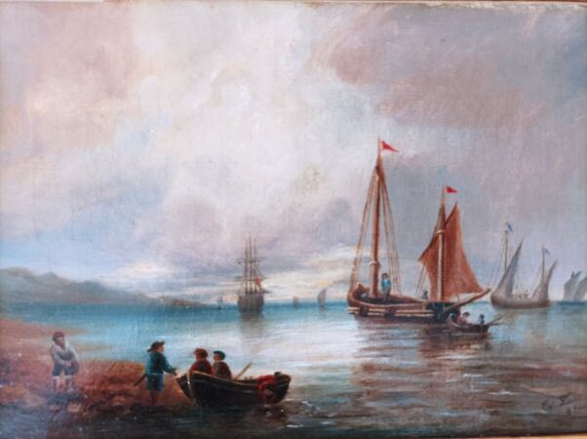 | Ecole du XIXème  Paysage maritime  Huile sur toile  Haut. : 20,5 ; Larg. : 30,5 cm  (restauration) |  | 80
43 | 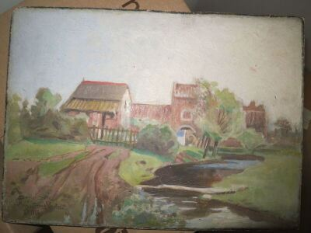 | Ecole de la fin du XIXe  Halluin, ferme vouters  Panneau  Signé en bas à droite "Daniel Dave"  Daté 1888 | Invendu
44 | 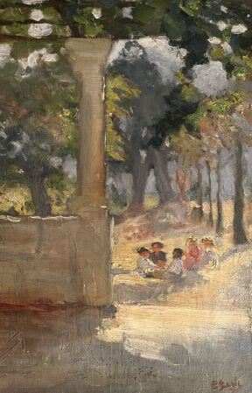 | P. BEYLE***  Enfants dans un jardin public,  Huile sur toile signée en bas à droite.  Haut. : 33 cm ; Larg. : 22 cm. |  | 250
45 | 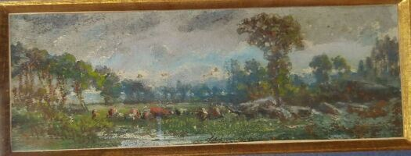 | BORGET Auguste (1808-1877)  « Vue du Berry »,  Gouache attribuée, titrée et datée vers 1850-60 au dos.  Haut. : 6 cm ; Larg. : 13 cm. | Invendu
47 | 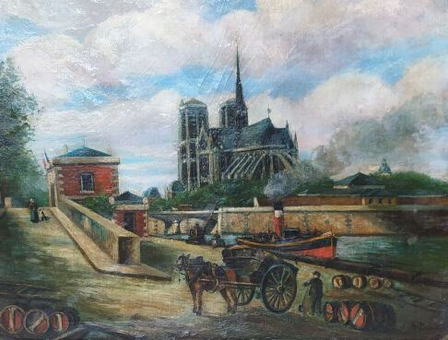 | Ecole française du XIXème siècle  Vue de Notre Dame de Paris, 1831  Huile sur carton  Haut. : 42,5 ; Larg. : 54 cm |  | 50
48 | 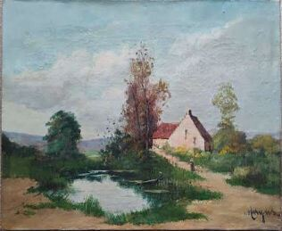 | Ecole française de la fin du XIXème siècle  Paysage au lac  Huile sur toile  (restaurations anciennes)  Haut. : 38,5 ; Larg. : 46 cm | Regroupé
49 | 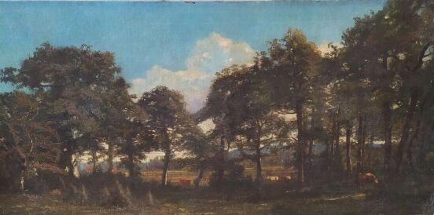 | LEROY Louis Joseph (1812-1885)  Paysage de sous bois, animé de vaches et de chevaux,  Huile sur toile signée en bas à gauche.  Haut. : 39 cm ; Larg. : 80 cm. |  | 150
50 | 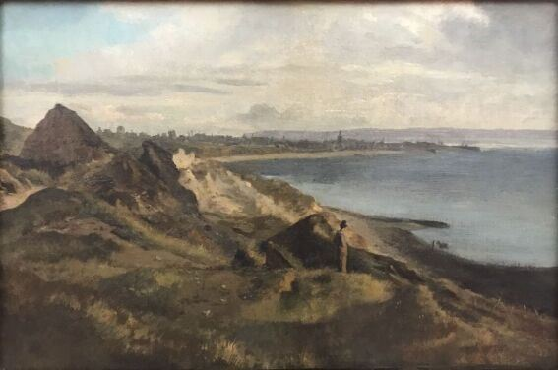 | ECOLE FRANCAISE XIXè  Promeneur en bord de mer  Huile sur toile  Haut. :33 ; Larg. : 50 cm |  | 150
51 | 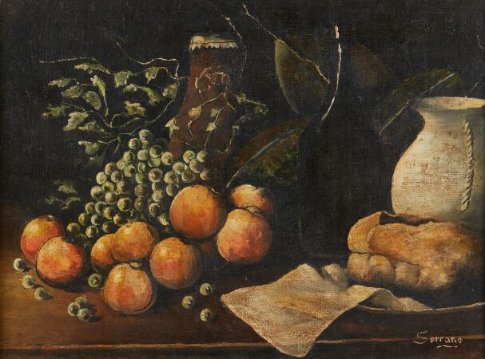 | SERRANO Manuel (1814-1883)  Nature morte  Toile, signée en bas à droite  Haut. : 31 ; Larg. : 43 cm | Invendu
51,1 | 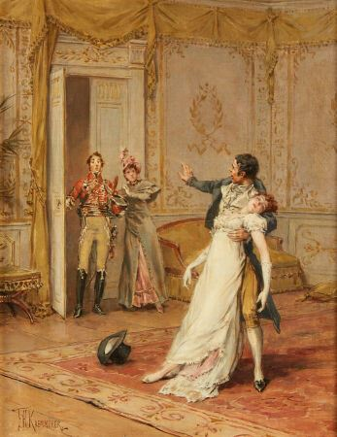 | KAEMMERER Frederick Hendrik (1839-1902)  Scène d'intérieur à quatre personnages : « la jeune femme évanouie »  Huile sur toile signée en bas à gauche.  Haut. : 39,5 ; Larg. : 31 cm |  | 1500
52 | 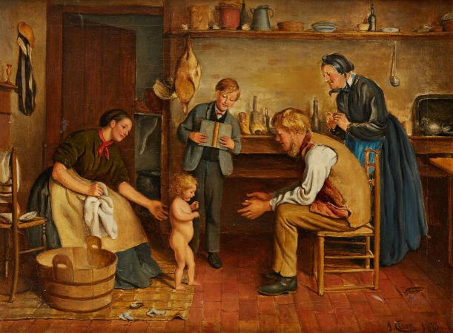 | CLARK Joseph (1834-1926)  Le bain  Huile sur toile, signée en bas à droite  Haut . : 36,5 ; Larg. : 39,5 cm | Invendu
53 | 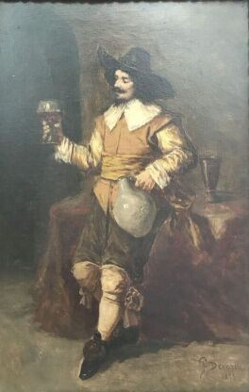 | DEVERIA  Buveur à la cruche  Huile sur toile  Haut. : 41 ; Larg. : 27 cm | Invendu
54 | 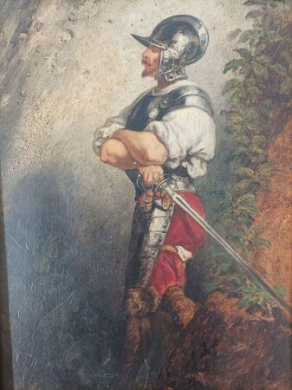 | Ecole du XIXème  Soldats, paire d'huiles sur panneaux, monogrammés LG  Haut. : 27,5 ; Larg. : 17,5 cm | Invendu
55 | 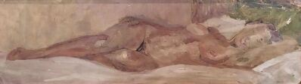 | Nu allongé,  Huile sur papier encadrée.  Haut. : 17 cm ; Larg. : 61 cm. ACCIDENT |  | 100
55,1 | 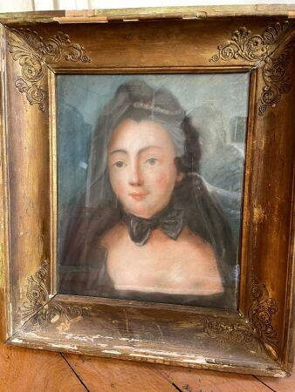 | Ecole française du XIX  Femme au noeud noir  Pastel |  | 100
56 | 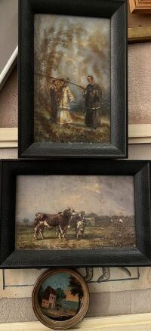 | Trois fixés sous verre |  | 30
57 | 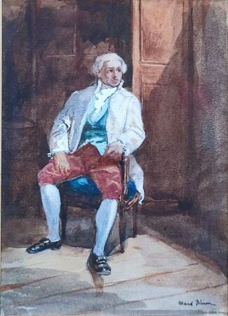 | BLUM Max  Homme assis  Aquarelle  signée en bas à droite  Haut. : 11,5 ; Larg. : 16,5 cm |  | 40
58 | 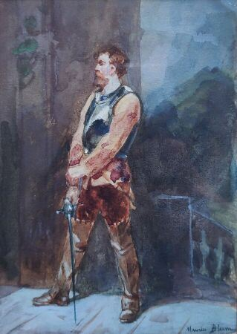 | BLUM Max  Le duel  Aquarelle  signée en bas à droite  Haut. : 11,5 ; Larg. : 16,5 cm | Regroupé
59 | 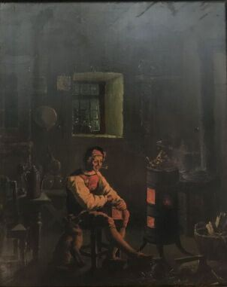 | ECOLE HOLLANDAISE XIXè  Scène d'intérieur : homme à la pipe  Huile sur panneau  Haut. : 34.5 ; Larg. : 26 cm | Invendu
60 | 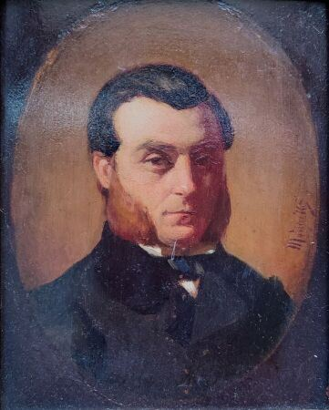 | MONTICELLI Adolphe (1822-1886)  Portrait de Monsieur de Possel, armateur  Huile sur panneau, signée sur le côté droite  Haut. : 35 ; Larg. : 31 cm  On joint un certificat de Monsieur Stammegna. | Invendu
61 | 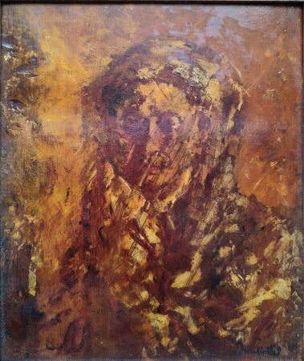 | MONTICELLI Adolphe (1822-1886)  Portrait de femme orientale  Huile sur panneau, signée en bas à droite  Haut. : 34 ; Larg. : 29 cm  34 x 29 cm  Nous remercions Monsieur Stamegna d'avoir confirmé l'authenticité de cette oeuvre. |  | 700
62 | 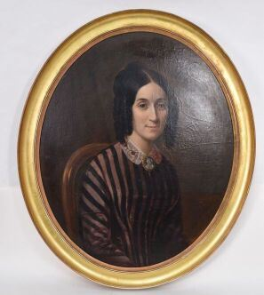 | Ecole française du XIXème  Portrait de femme au camée  Huile sur toile ovale contrecollée sur panneau  Haut. : 70 ; Larg. : 58 cm |  | 220
63 | 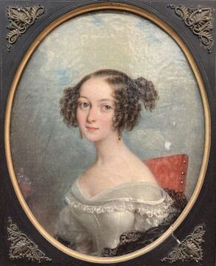 | Portrait de femme  Huile sur toile, vers 1820  Haut. : 23 ; Larg. : 18 cm (à vue)  Inscription au dos du cadre : " Madame Barre (Charles) née Eugénie Lacornet " |  | 500
64 | 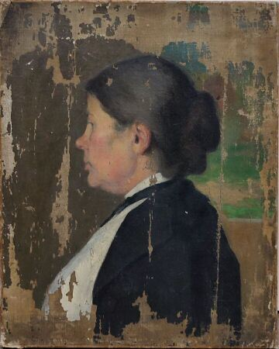 | École (française) du XIXe  Portrait de femme  Huile sur toile  Haut. : 49 ; Larg. : 41 cm  (manques) |  | 580
65 | 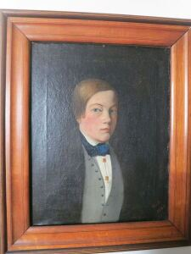 | École du XIXe  Portrait de jeune homme  Toile signée et datée |  | 100
66 | 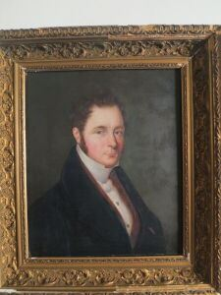 | École du XIXe siècle  Portrait d'homme  Toile |  | 180
67 | 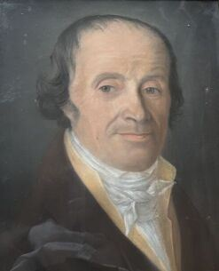 | ÉCOLE FRANÇAISE DU DÉBUT DU XIXe SIÈCLE  Portrait d'homme  Pastel encadré  Haut. : 38 cm ; Larg. : 32 cm. |  | 60
68 | 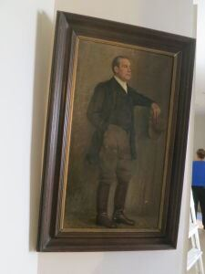 | WOLF Bernard (1860 ..?)  Portrait d'homme en pied  Toile  Signée en haut à gauche et dédicacée à Albert Becq,  (Accident) |  | 200
69 | 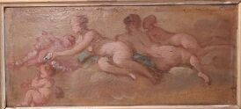 | ÉCOLE FRANÇAISE DU XIXe SIÈCLE  Esquisse d'une femme aux putti,  Huile sur carton.  Haut. : 9; Larg. : 18 cm |  | 100
72 | 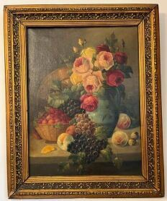 | École française du XXe  Nature morte aux fleurs et aux fruits  Paire d'huiles sur toiles, signées A. Monti  Haut. : 71 cm ; Larg. : 54 cm |  | 500
73 | 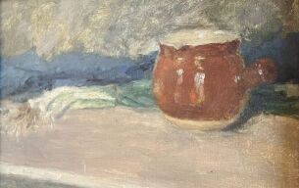 | ÉCOLE MODERNE  Nature morte au poireau et au pot en terre cuite  Huile sur toile avec cachet de collection sur le châssis.  Haut. : 24 cm ; Larg. : 35 cm. |  | 200
73,1 | 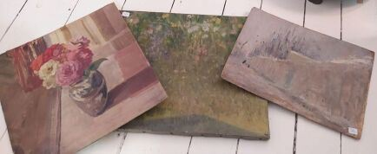 | ECOLE MODERNE  Trois huiles sur toile : paysage et nature morte | Regroupé
73,2 | 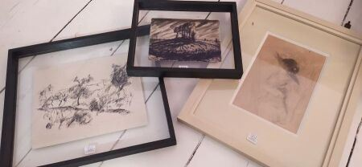 | ECOLE MODERNE  Trois dessins  Femme, mine de plomb  Deux paysages, encre |  | 40
74 | 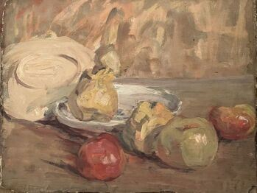 | Trois natures mortes, dont deux aux fruits et une aux fleurs.  Huile sur carton.  On joint une scène d'intérieur, signée Jeanne GALLAND en bas à droite.  Huile sur carton. |  | 150
75 | 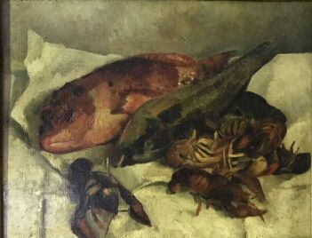 | MORTON H.  Nature morte aux poissons  Huile sur toile  Signée et datée 34 en haut à gauche  Haut. : 33 ; Larg. : 41 cm |  | 140
76 | 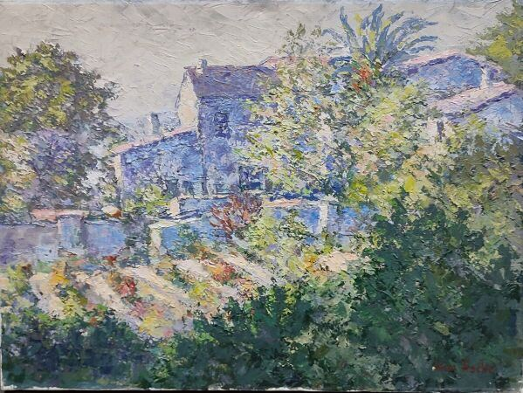 | RACKE Win  Maison et arbre  Deux toiles signées en bas à droite  Haut. : 50 ; Larg. : 61 cm |  | 30
77 | 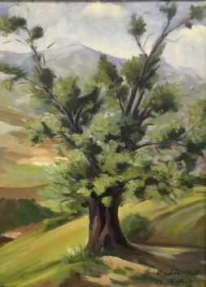 | RAFROZ CL.  L'arbre  Huile sur isorel  Signée et titrée en bas à droite  Haut. : 45 ; Larg. : 35 cm |  | 100
78 | 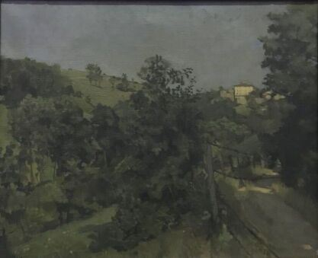 | CODINI Lorenzo (1904-1983)  Paysage la patelière, chemin de Vognavay  Huile sur toile  Signée en bas à gauche  Haut. : 38 ; Larg. : 46 cm | Regroupé
79 | 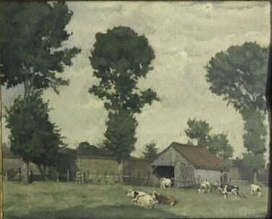 | CODINI Lorenzo (1904-1983)  Paysage aux vaches  Huile sur bois  Signée en bas à droite  Haut. : 32,5 ; Larg. : 41 cm |  | 280
80 | 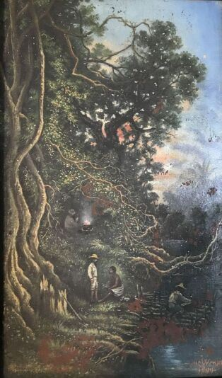 | WEHRLE Luc  Tableau malgache, forêt vierge et personnages  Huile sur panneau  Signée et datée 1890 en bas à droite  Haut. : 32 ; Larg. : 19 cm  (manques) |  | 20
80,1 | 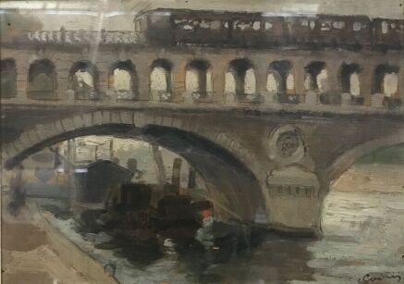 | CODINI Lorenzo (1904-1983)  Pont de Paris avec métro  Huile sur panneau  Signée en bas à droite  21x15 cm |  | 30
81 | 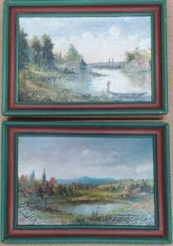 | Ecole moderne  Paire de paysages  Huiles sur toile  Haut. : 25 ; Larg. : 38 cm | Invendu
82 | 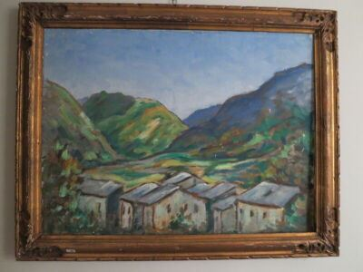 | École moderne  Paysage de vallée  Toile |  | 20
83 | 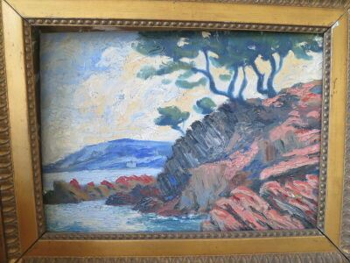 | École moderne  Paysage de littoral méditerranéen  Toile |  | 20
84 | 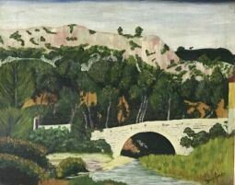 | BERTIN Louis  Pont et falaise  Huile sur panneau  Signée en bas à droite  Haut. : 29 ; Larg. : 37 cm |  | 10
85 | 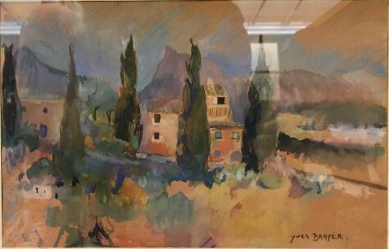 | Ecole moderne  Espagne  Aquarelle, signature apocryphe en bas à droite  Haut. : 20 ; Larg. : 31 cm |  | 10
86 | 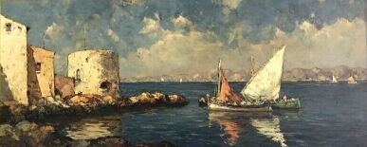 | BERONNEAU André (1896-1973)  "Vieille tour et barque, Saint Tropez"  Huile sur panneau, signée en bas à gauche et titrée au dos  Haut. : 42 ; Larg. : 100 cm |  | 400
87 | 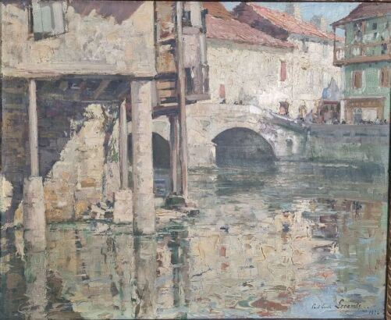 | LECOMTE Paul Émile (1877-1950)  Rivière urbaine  Huile sur toile  signée en bas à droite  Haut. : 51 : Larg. : 62 cm |  | 550
89 | 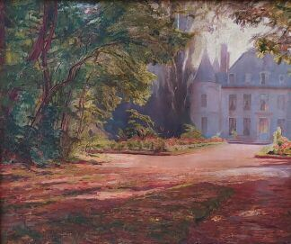 | ÉCOLE FRANCAISE du XXème siècle  Paysage au manoir  Huile sur toile.  Haut. : 55 cm ; Larg. : 46 cm. |  | 260
90 | 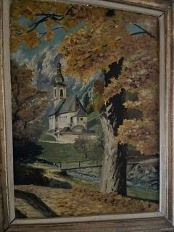 | Ecole moderne,  Paysage de montagne  Huile |  | 5
91 | 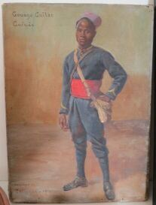 | Ecole du début du XXème  Portrait de tirailleur  Toile  Marquée Gouago Guilo, Guinée, Campagne de Belgique, 1914 |  | 400
92 | 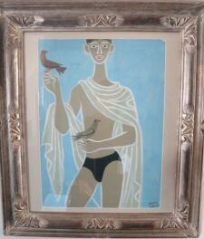 | LABADE Claude  Jeune homme à la colombe  Gouache, signée en bas à droite  Haut. : 50 ; Larg. : 36 cm |  | 150
92, 1 | 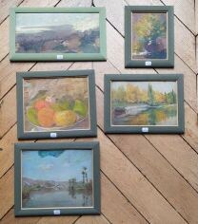 | ECOLE MODERNE  paysages et nature morte  Cinq huiles |  | 40
93 | 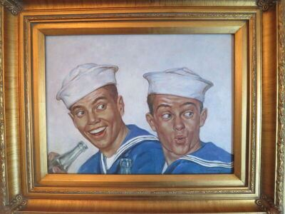 | Lot de pièces encadrée dont photo de Mickey Rourke par Aujard?, gravure architecture, les deux marins, le permissionnaire et autres... |  | 160
93,1 | 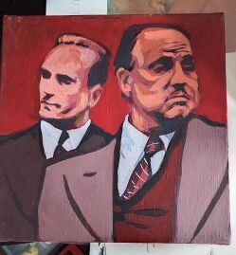 | École contemporain  Ensemble de portraits de célébrités dont portrait d'homme noir  Acryliques sur toile |  | 20
94 | 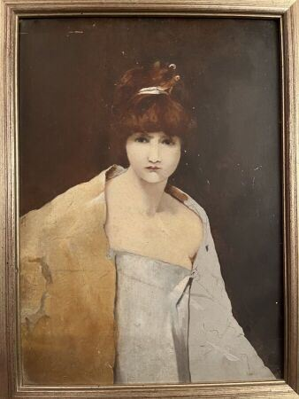 | Ecole moderne  Portrait d'une Geisha  Huile sur carton  Haut. : 32 cm ; Larg. : 23 cm. |  | 220
95 | 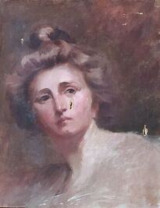 | Ecole moderne  Portrait de femme au chignon  Huile sur toile  (Accidents)  Haut. : 46 cm ; Larg. : 38 cm. |  | 80
96 | 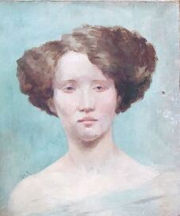 | Ecole moderne  Portrait de femme  Huile sur toile  (Accidents)  Haut. : 46 cm ; Larg. : 38 cm. | Regroupé
97 | 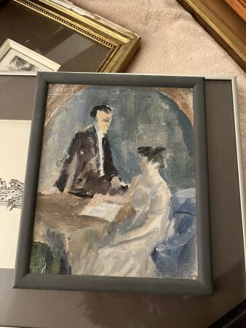 | Esquisse d'une femme attablée en galante compagnie, huile sur toile | Invendu
98 | 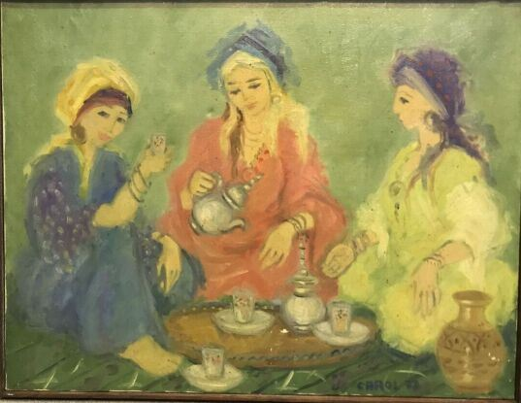 | CAROL  Scène orientale  Huile sur toile  Signée et datée 77 en bas à droite  Haut. : 50 ; Larg. : 64 cm |  | 20
99 | 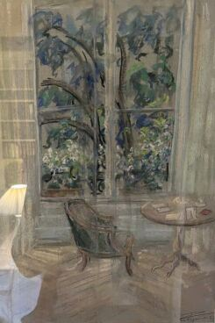 | Scène d'intérieur,  Pastel sous verre, signée et datée 2015 en bas à droite.  Haut. : 40,5 cm ; Larg. : 29 cm (à vue). |  | 20
100 | 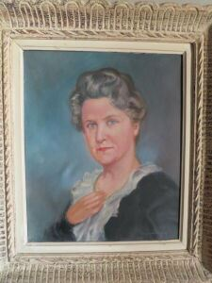 | École moderne  Portrait de femme  Toile |  | 10
101 | 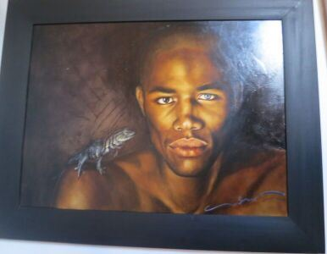 | GILBERTI (?)  'l'échange'  Toile, signée en bas, titrée au dos |  | 180
102 | 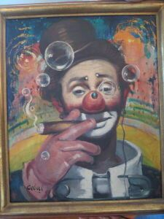 | CEBALLOS Rufino (1907-1970)  Le clown  Toile, signnée et datée au dos 'Paris 57' |  | 140
103 | 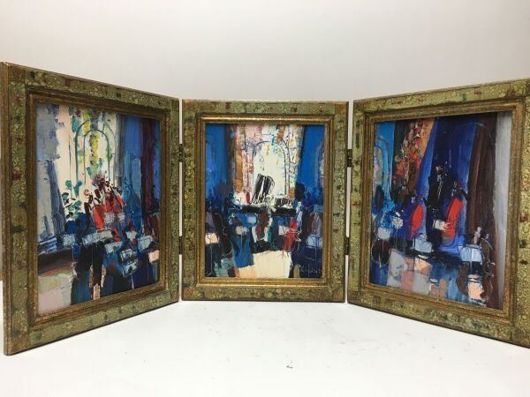 | KIROV Vasco (né en 1960) (attribué à)  L'orchestre  Triptyque, acrylique sur toile, signée " Kirov " en bas à droite et datée " 90 "  Dimensions d'une toile : Haut. 35 ; Larg. : 27 cm |  | 1500
104 | 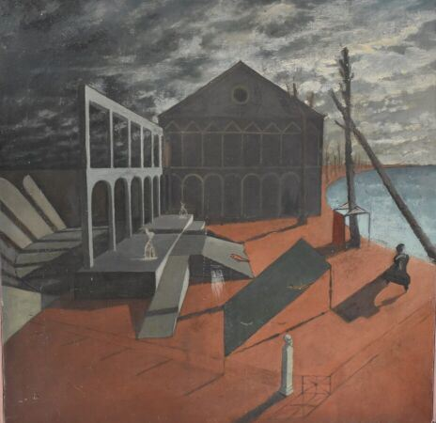 | ECOLE MODERNE  Paysage surréaliste  Huile sur toile (déchirures, frottements, accidents).  Haut. : 120 ; Larg. : 120 cm |  | 800
105 | 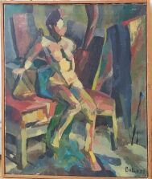 | BALLO***  Portrait cubiste de femme assise  Huile sur toile signée et datée 1958, en bas à droite  Haut. : 65 cm ; Larg. : 54,5 cm. |  | 150
105,1 | 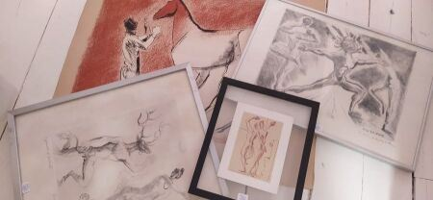 | LEYGUE Louis (1905-1992)  Quatre lithographies |  | 130
105,2 | 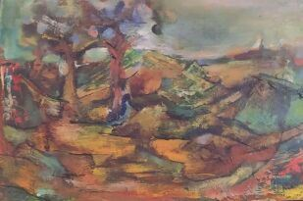 | ECOLE MODERNE  Trois compositions |  | 80
106 | 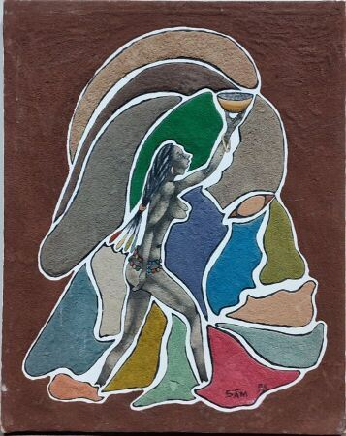 | SAM  Ensemble de deux techniques mixte sur toile  - « Le village au bord de la mer »  Signée en bas à droite et daté 96, titrée au dos et dédicacée « pour Marlène »  Haut. : 56 ; Larg. : 45 cm  - « La fille du bois sacré »  Signé en bas à droite et daté 95, titré au dos  Haut. : 56 ; Larg. : 45 cm |  | 10
107 | 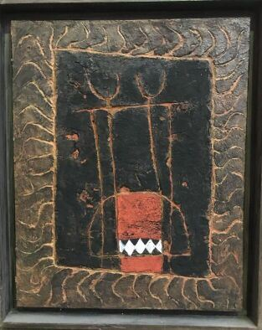 | LAIGNON A. M.  Le chariot  Huile sur panneau  Signée et datée 9.95  Titrée au dos  Haut. : 50 ; Larg. : 40 cm |  | 40
108 | 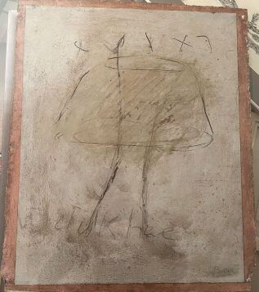 | BOSSER Jacques (né en 1946)  "Extase"  Composition aux techniques mixtes, signée en bas à droite, et titrée et datée 89 au dos.  OEuvre sous verre.  Haut. : 53 cm ; Larg. : 44 cm. |  | 60
109 | 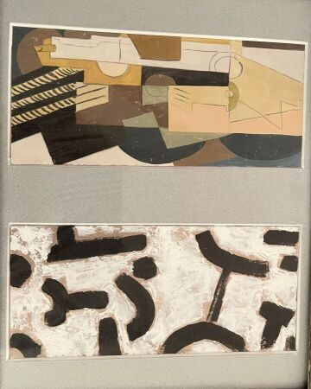 | ÉCOLE CUBISTE  Deux gouaches dans un même montage.  Haut. : 8,5 cm ; Larg. : 19 cm (à vue). |  | 100
110 | 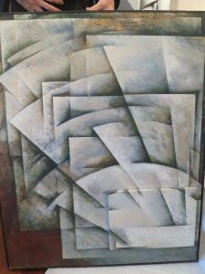 | École contemporaine  "le cercle carré" composition cubiste  Technique mixte, titrée et signée au dos |  | 40
111 | 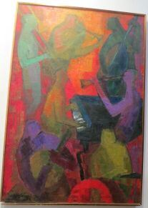 | REUTHER Wolf (1917-2004)  L'orchestre de jazz  Toile, signée en bas à gauche |  | 550
112 | 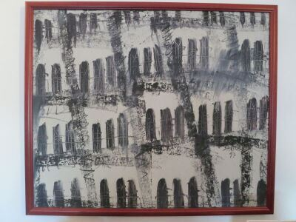 | Jorge SANTOS  composition abstraite, triptyque, toiles, signée au dos |  | 40
113 | 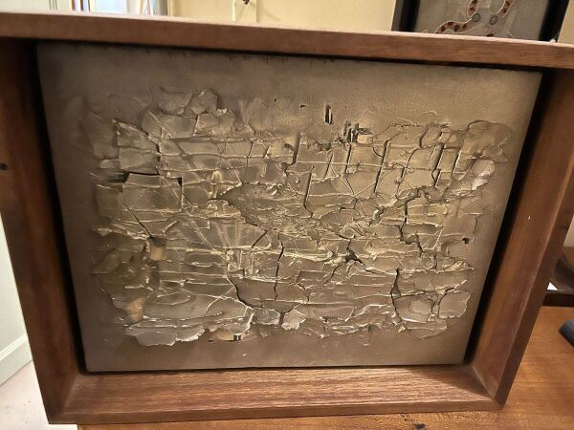 | LOO Janine (1920-2013)  Composition sur fond argenté  Technique mixte ACCIDENTS |  | 60
113,1 | 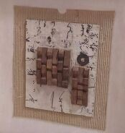 | LOO Janine (1920-2013)  Composition  Technique mixte  24 x 18 cm |  | 80
114 | 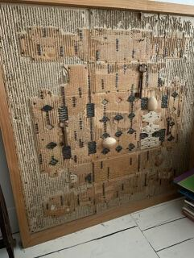 | LOO Janine (1920-2013)  Composition  Technique mixte et collage, signée en bas à gauche.  environ 95 x 95 cm | Regroupé
115 | 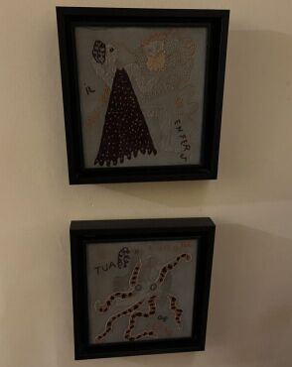 | Deux broderies encadrées sur le thème de la mythologie grecque (Thésée et l'Hydre de Lerne)  Haut. : 22 cm ; Larg. : 20 cm (à vue). |  | 10
116 | 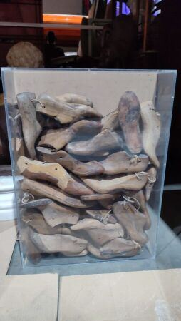 | Accumulation d'embauchoirs dans une caisse en plexiglas et contreplaqué  Signé  Haut. : 52.5 ; Larg. : 71 cm |  | 180
117 | 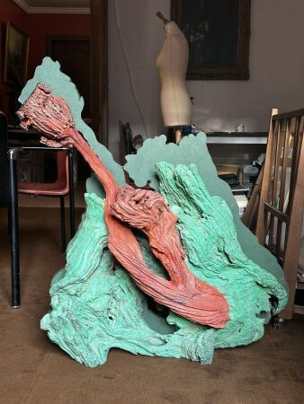 | Ecole contemporaine  Sculpture en bois polychrome  Haut : 92 ; Larg. : 90 cm |  | 900
118 | 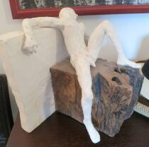 | École contemporaine, sujet masculin accoudé. Platre. |  | 40
118,1 | 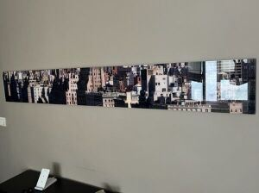 | Tirage photographique sur aluminium  5e avenue, Manhattan, New York  Édition LUMAS |  | 30
118,2 | 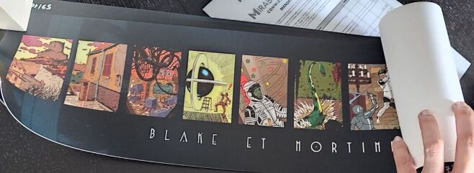 | Ensemble de 4 panoramiques "Blake et Mortimer"  Numérotées |  | 10
119 | 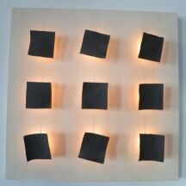 | École contemporaine cinétique.  Installation lumineuse à neuf lumières, signée  Petits accidents |  | 150
119,1 | 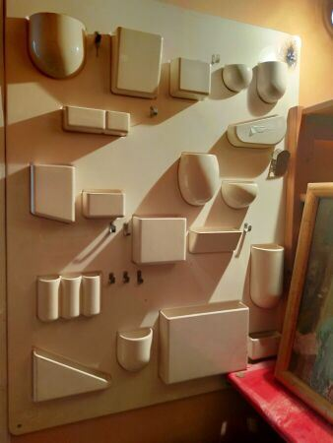 | Organisateur mural Uten.Silo II créé par Dorothée Maurer-Becker et édité par Design M  Blanc  Haut. : 88 ; larg. : 67 cm  (coin en haut à droite brulé) |  | 80
120 | 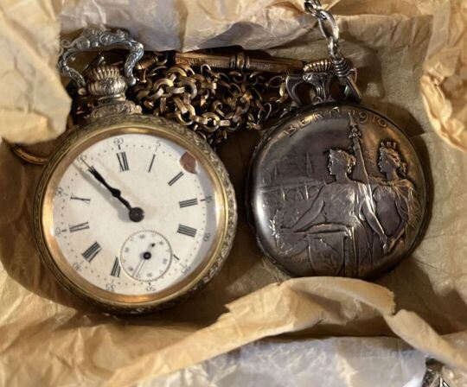 | Deux montres de gousset en métal, l'une LONGINES |  | 70
121 | 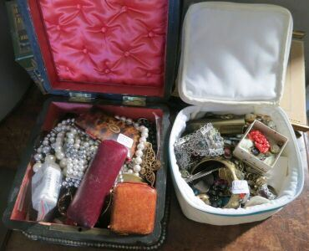 | Lot de bijoux de fantaisie dans un coffret |  | 70
122 | 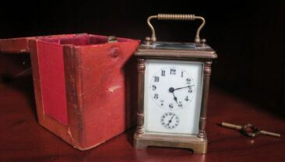 | Pendulette de voyage |  | 60
123 | 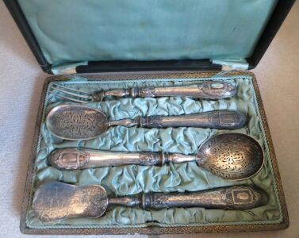 | Lot de couverts dépareillés en argent, métal argenté ou argent fourré  On joint un service à bonbon en argent  Dans un écrin  Avec un coffre |  | 150
123,1 | 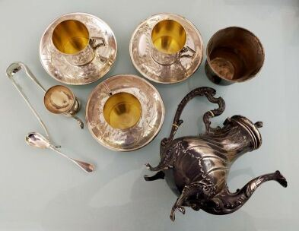 | Lot en argent : verseuse, trois tasses et sous tasses, coquetier, cuillère à oeuf, pince à sucre  Poids : 1000 gr |  | 480
124 | 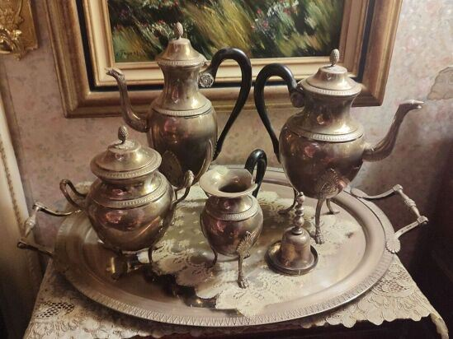 | ERCUIS  Partie de service à thé café comprenant :  une théière, une verseuse, un pot à lait, un pot à sucre  On joint un plateau en métal argenté |  | 100
124,1 | 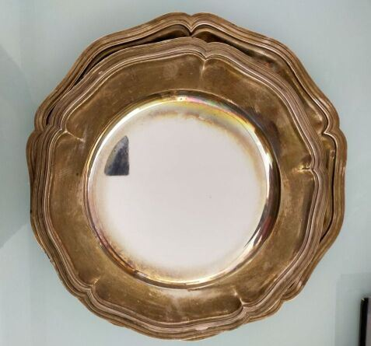 | Lot de trois plats en métal argenté modèle filet contours |  | 50
125 | 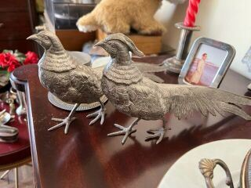 | Couple de 2 faisans en métal argent |  | 20
126 | 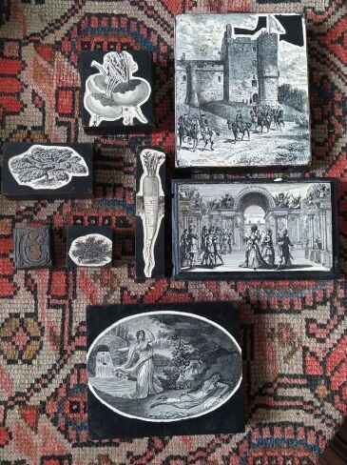 | Huit scènes gravées à encrer représentant des scènes de batailles, des scènes galantes et des légumes.  Cachets à estamper en bois de tailles diverses, dont deux marqués PIERRON et un marqué KIESZLING PARIS.  Dimensions du plus grand des huit cachets à estamper : Haut. : 13,5 cm ; Larg. : 11 cm. |  | 40
128 | 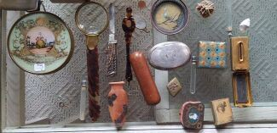 | Ensemble de boîtes, fioles, lorgnon, étuis et petite rose des sables.  Tailles diverses. |  | 100
128,1 | 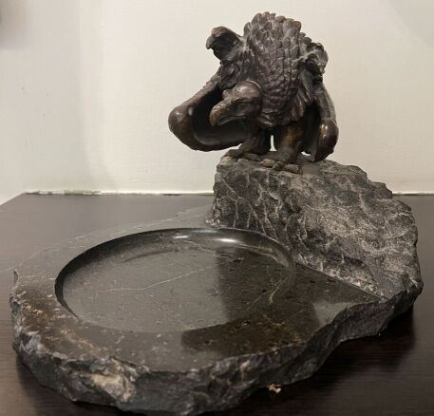 | Vide poche surmonté d'un rapace |  | 80
128,2 | 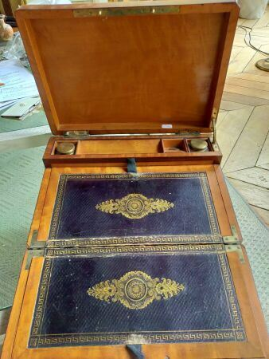 | Ecritoire en placage d'acajou  Haut. : 15 ; larg. : 35 ; prof. : 24 cm  XIXè siècel  (accident) |  | 150
128,3 | 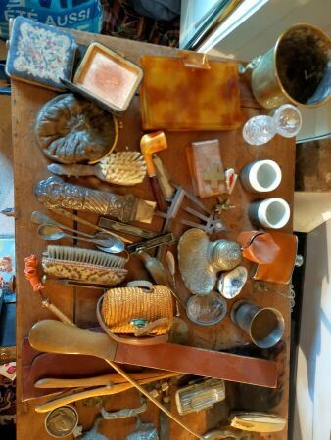 | Ensemble d'objets de vitrine |  | 300
128,4 | 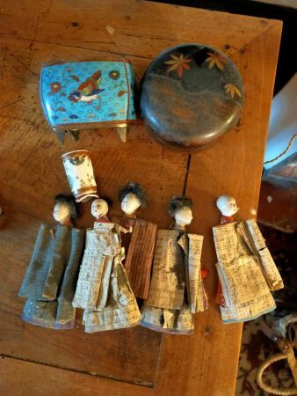 | Vide poche en cloisonné, boite ne laque, cinq figurines et mini vase en porcelaine |  | 40
128,5 | 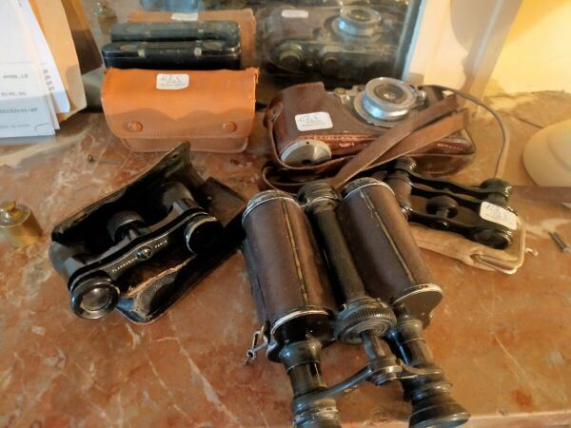 | Lot d'appareils photos et jumelles |  | 200
128,6 | 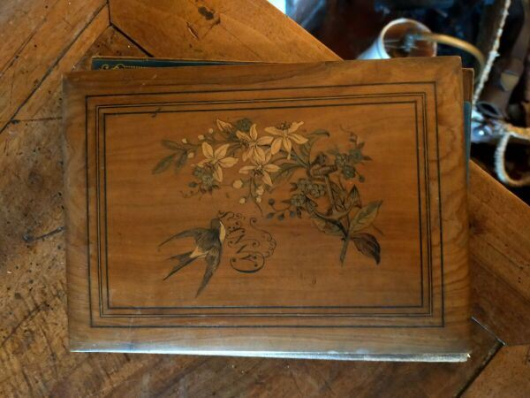 | Etui à courrier en bois de placage |  | 30
128,7 | 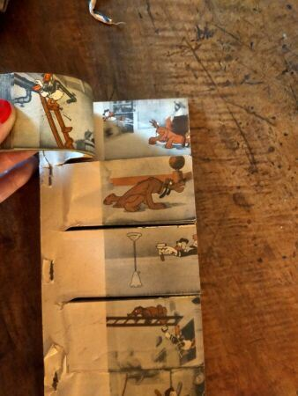 | Livre animé Walt Disney  (manque la couverture) |  | 20
129 | 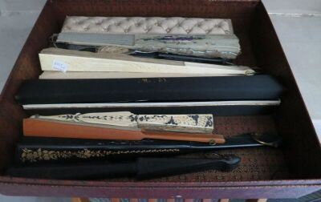 | Lot d'éventails et deux coffrets |  | 40
129,1 | 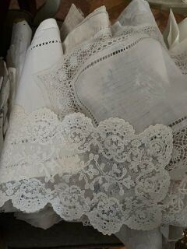 | Lot de dentelles anciennes | Invendu
130 | 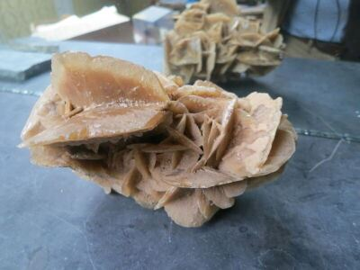 | Lot de minéraux |  | 10
131 | 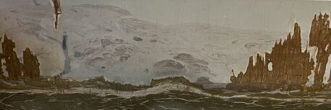 | Plaque de paesine |  | 180
132 | 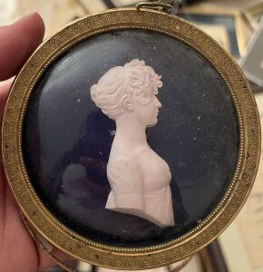 | Portrait de Mademoiselle de PORTALÈS,  Miniature empire dans cadre en bronze. |  | 280
133 | 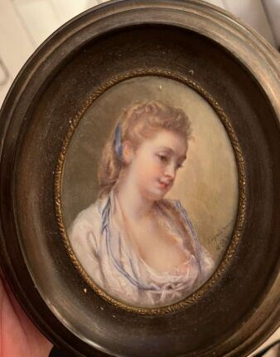 | Portrait de femme au décolleté,  Miniature dans cadre ovale. |  | 40
134 | 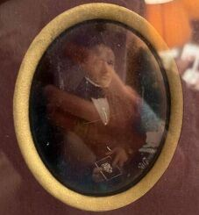 | Portrait d'Alexis VAVIN (1792 - 1863), député de Paris  Daguerréotype colorié par A. GOUIN (signature en bas à droite), et encadré. |  | 80
135 | 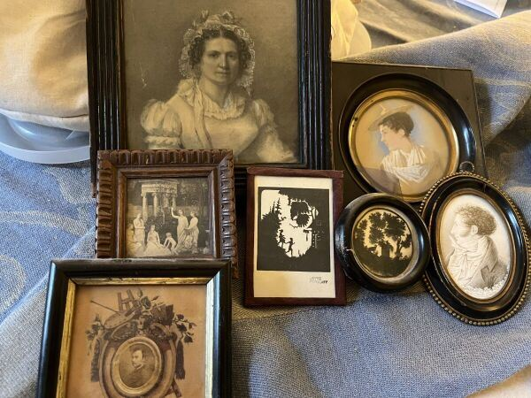 | Ensemble de sept miniatures, dont une titrée "Vaudoise" et datée 1831 au dos. |  | 100
136 | 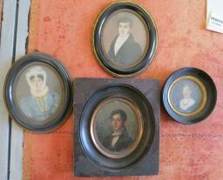 | Lot de 4 miniatures encadrées portant les indications au dos:  - Peinture faite par mon grand-père Augustin Magne  Marie Madeleine Honozine Magne née Niot morte en 1842  Louise Barban née Magne 1823 = 1914  Marie-Madeleine Becq née Barban 1857 = 1939  - Oncle Maurice Siefier 1799 + 1856  - Mon grand-père à 27 ans Laurent Becq 1810 - 1897  - Tante Maurice Siefier née Rameau Maris-Martine 1796 - 1881 |  | 180
137 | 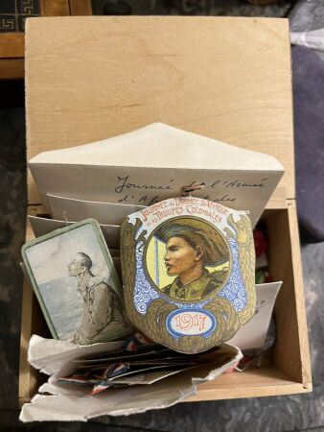 | Ensemble de cartes commémoratives de la Première Guerre mondiale, numérotées.  Tailles diverses. |  | 50
138 | 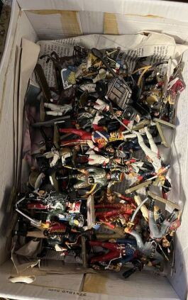 | Ensemble de petits soldats en plomb.  Fabrication française.  Tailles diverses. |  | 50
138,1 | 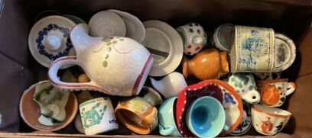 | Partie de dînette en céramique, dont certaines pièces sont peintes à la main. |  | 10
139 | 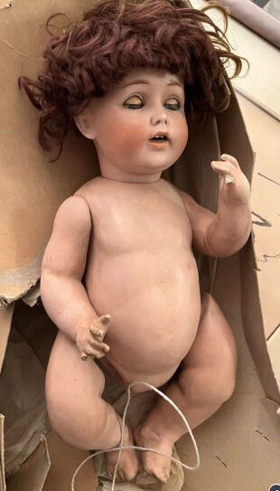 | J.D.K.  Poupée en porcelaine, à chevelure synthétique brune,  Fabrication allemande,  Numérotée 257 au dos.  (accidents) |  | 20
139,1 | 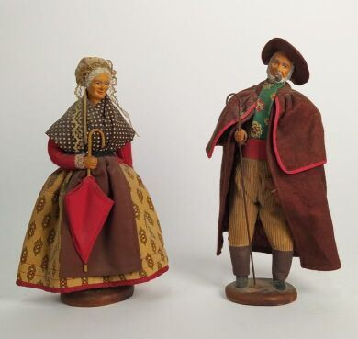 | CHAVE Marius, deux grands santons d'Aubagne, en terre cuite.  Haut. : 23,5 cm ; Larg. : 14,5 cm.  Haut. : 24,5 cm ; Larg. : 11,5 cm. |  | 20
140 | 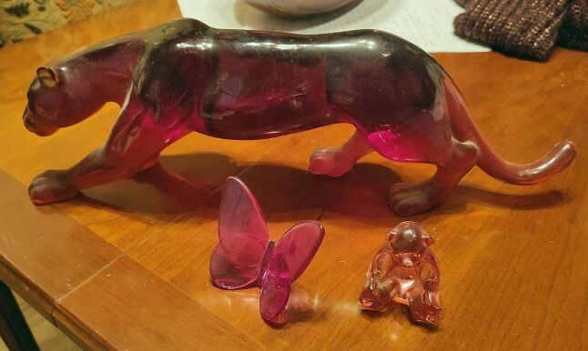 | DAUM FRANCE  Panthère en verre  On y joint un ours BACCARAT |  | 800
141 | 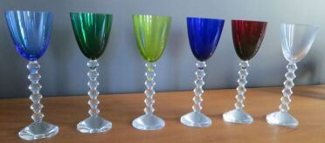 | BACCARAT  Suite de six verres en cristal coloré, modèle Véga, la jambe en forme de berlingots.  (Egrenure) |  | 850
141,1 |  | DAUM FRANCE  Carafe cactus  Haut 29cm  On y joint une carafe bouchon en soleil  Haut 48cm |  | 250
142 | 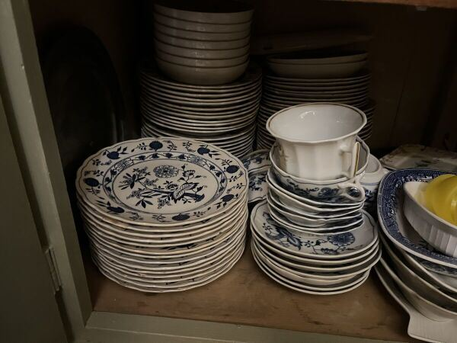 | Partie de service à l'oignon en porcelaine de DRESDE |  | 120
142,1 | 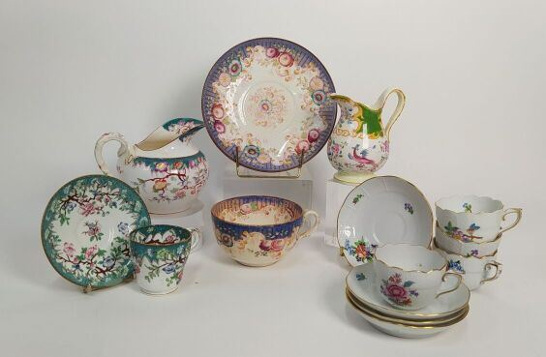 | Partie de service en porcelaine de Sarreguemines dont modèle Minton, comprenant : trois théières, douze tasses et quinze soucoupes |  | 80
143 | 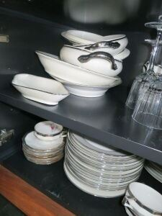 | Lot de céramiques et vaisselle de table dont partie de service de table en porcelaine filet argent |  | 20
144 | 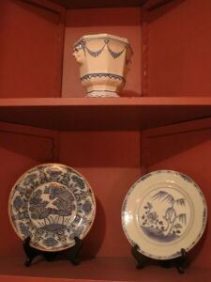 | Lot de céramiques Delft, Chine et autres  Faïences régionales |  | 20
144,1 | 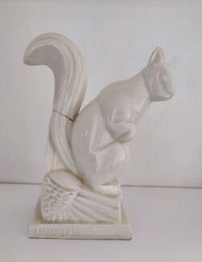 | Sujet en craquelé représentant un écureuil  Signé Lemanceau  (accident, restauration) |  | 20
145 | 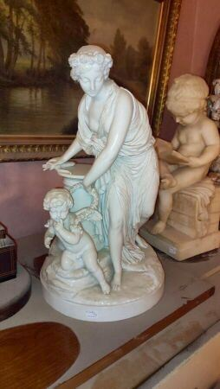 | Sujet en céramique blanche  Venus et l'amour  (éclat)  Haut. : 45 cm |  | 90
146 | 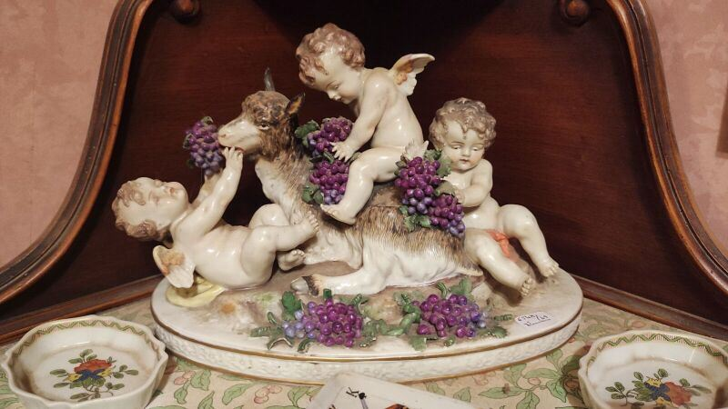 | Lot de statuettes en biscuit et céramique  Enfant jouant au train  Femme sur une panthère  Gondole vénitienne avec trois personnages  Putti à la chèvre  Couple |  | 180
147 | 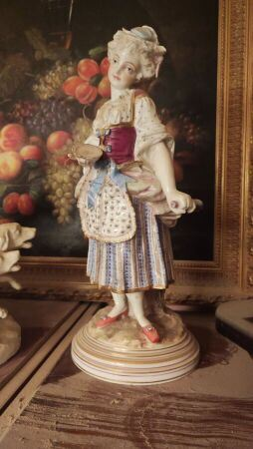 | Trois sujets en céramique  Jeune fille jouant avec un filet de papillon  Deux enfants assis sur tertre  Femme tenant un plat et une bouteille  (éclat) |  | 90
149 | 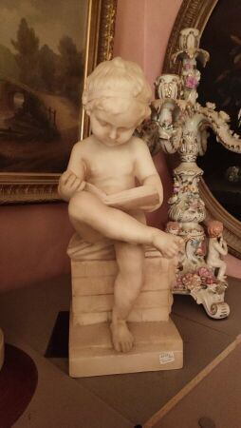 | Lot de deux sujets en biscuit ou composition  Enfant à la cage et enfant à la lecture  Haut. : 47 et 41 cm |  | 470
149,1 |  | Ecole Moderne  Femme alangui  Terre cuite signé sur la terrasse plus un cachet SUSSE FRERES EDITIONS A PARIS  Haut 32.5cm Larg. : 36cm |  | 120
150 | 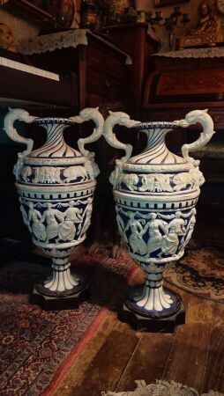 | Paire de vases en faïence de forme balustre à deux anses, pied godronné, à décor de frise de personnages dansant sur fond bleu  Haut. : 75 ; Larg. : 80 ; Prof. : 95 cm  (éclat) |  | 550
151 | 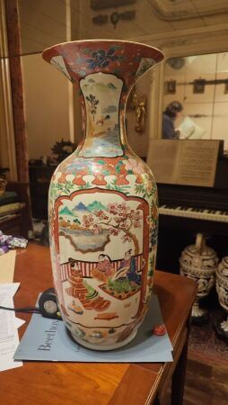 | Grand vase balustre en porcelaine du japon  On joint un lot de vases divers |  | 200
152 | 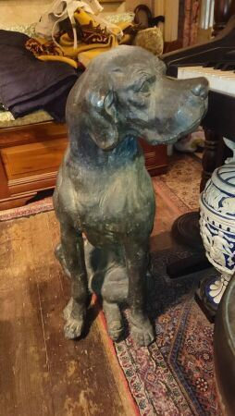 | Deux chiens assis en composition  Haut. : 68 et 80 cm |  | 120
153 | 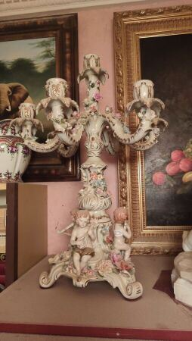 | Paire de candélabres en céramique polychrome à sept bras de lumière, base tripode ornée de putti musiciens  (accidents)  Haut. : 58 ; Larg. : 43 cm |  | 90
153,1 | 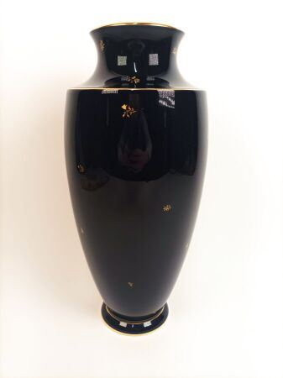 | SEVRES  Vase en porcelaine bleu de Sévres et semi. Marqué  Haut. : 34 ; Diam. : 13 cm (à vue) |  | 100
154 | 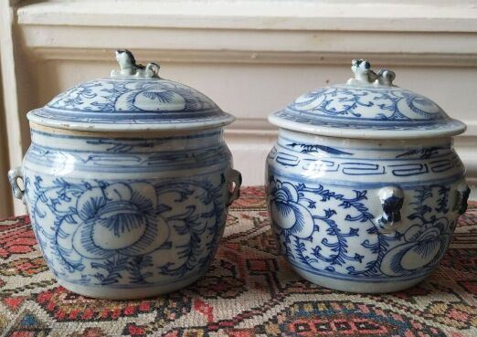 | CHINE, style XIXe siècle  Ensemble de deux pots à gingembre, couverts.  Porcelaine bleue et blanche.  Couvercle surmonté d'une prise zoomorphe représentant un chien de Fô.  Modèle camaïeu de bleu à décor de fleurs et de rinceaux, avec anses.  Haut. : 17 cm. |  | 80
155 | 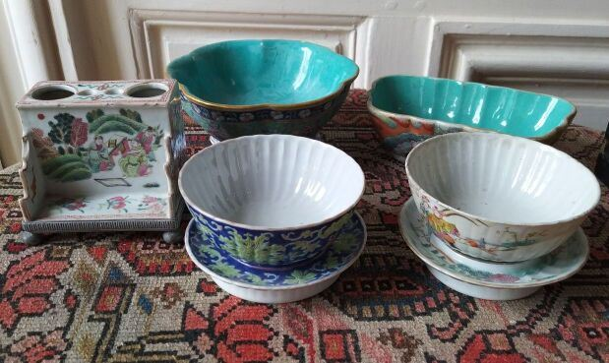 | CHINE  Ensemble de céramiques comprenant un porte-pinceau, deux bols avec soucoupe et deux coupelles.  Certaines à décor floral polychrome, d'autres ornées de scènes chinoises. |  | 700
155,1 | 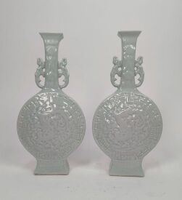 | CHINE  Paire de vases céladon  Marque au revers  Haut. : 29 cm | Invendu
156 | 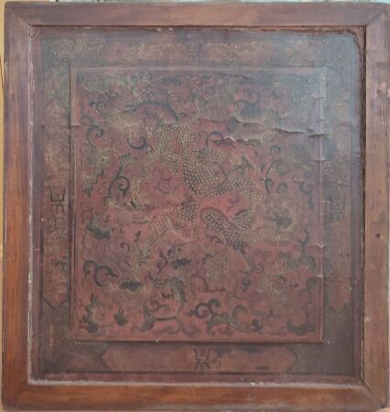 | CHINE  Panneau en bois laqué rouge à décor de dragons  Haut. : 63 ; Larg. : 60 cm |  | 90
157 | 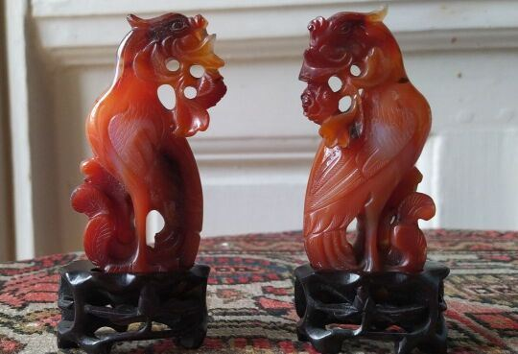 | CHINE  Duo de perroquets en agate, avec socle  Haut. : 9 cm.  (Restaurations) |  | 30
158 | 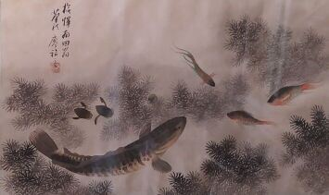 | JAPON  Estampe aux poissons.  Haut. : 54 cm ; Larg. : 35 cm (à vue). |  | 150
158,1 | 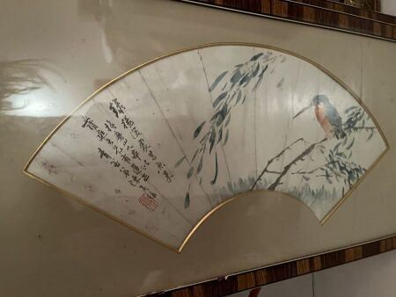 | ASIE  Deux projets d'éventails sous verre, au martin-pêcheur et aux carpes.  Inscription en sinogrammes avec cachet. |  | 450
159 | 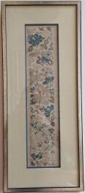 | CHINE  Paire de broderies au motif floral et aux tons pastel, sur soie.  Compositions sous verre.  Haut. : 48 cm ; Larg. : 11 cm (à vue). | Invendu
160 | 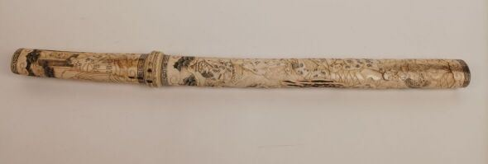 | JAPON XIXe  Petit sabre en os  Long. : 50,5 ; Diam. : 3,2 cm  (Usures) |  | 220
161 | 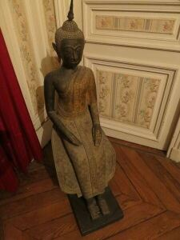 | Un bouddha en fonte assis  Travail thaïlandais du XIXème, époque Rattanakosin  Haut. : 104 ; Larg. : 33 ; Prof. : 53 cm |  | 3000
162 | 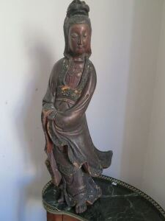 | Kwanin en bois sculpté  Extrême Orient  (accident et marque)  Haut. : 76 cm |  | 90
163 | 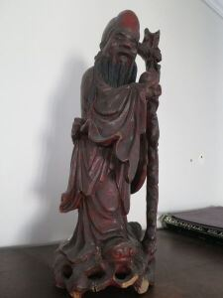 | Shoulao, statuette en bois sculpté  Chine, moderne  (accident et marques)  Haut. : 51 cm | Regroupé
163,1 | 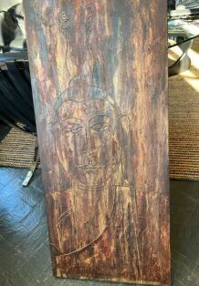 | Bouddha  Toile |  | 30
163,1 | 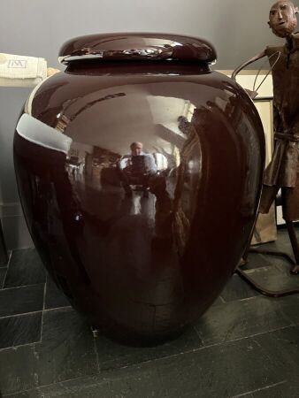 | Jarre en céramique | Regroupé
164 | 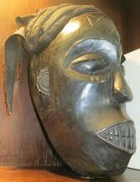 | Senegal et divers, lot de masques divers. |  | 180
165 | 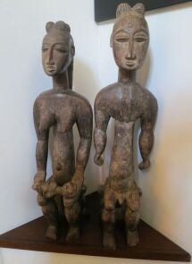 | SENEGAL, couple de personnages en bois sculpté et patiné. |  | 80
166 | 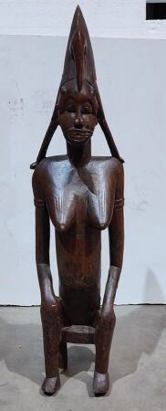 | Statuette africaine en bois, femme assise  Haut. : 110 ; Larg. : 29 cm  (Éclats) |  | 40
167 | 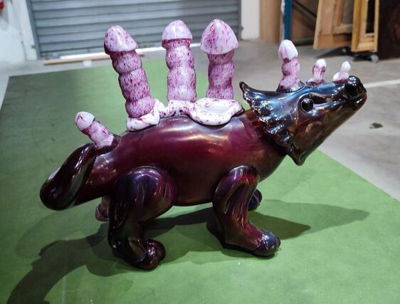 | Lot de 2 pierres dures de forme phalliques  Haut. : 22 et 27.5 cm  Sculpture en verre violet représentant un tricératops  Haut. : 40 ; Larg. : 26 cm | Invendu
168 | 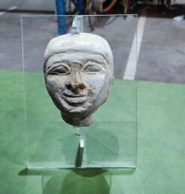 | Ensemble de deux têtes en pierre, dans le style antique  Support plexi  Haut. : 14 ; Larg. : 10 cm  Bas relief en pierre égyptien  Haut. : 20.5 ; Larg. : 17.5 cm |  | 150
169 |  | Lot de bibelots dont  Statuette en bronze jeune homme , socle marbre  On joint un verre en verre de bohème rouge à décor gravé de scène cynégétique  (accidents) |  | 150
170 | 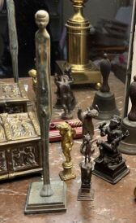 | Ensemble de cinq figurines en bronze sur socle (angelot, putti, shiva...) | Regroupé
170,1 | 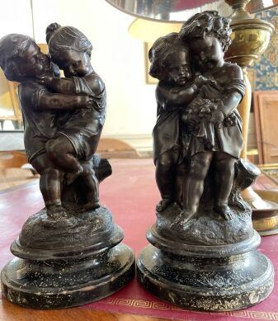 | Ensemble de deux groupes d'enfants jouant, en régule, base marbre |  | 60
170,2 | 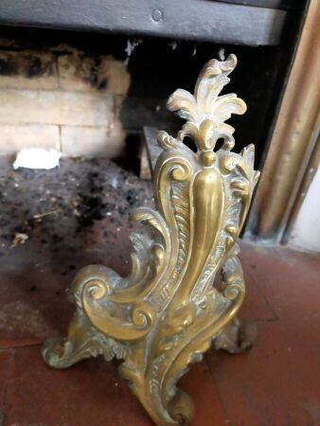 | Paire de chenets style louis XV |  | 50
171 | 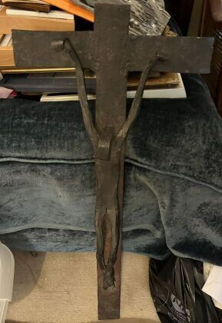 | Christ en croix stylisé, en fer forgé.  Haut. : 73 cm ; Larg. : 33 cm. |  | 120
172 | 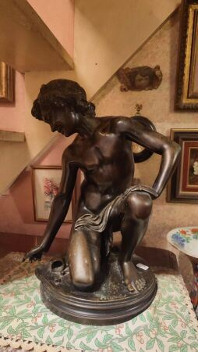 | Sujet en bronze patiné  garçon jouant aux dés  La patine abimée  Signé sur la terrasse  Haut. :41 ; Larg. : 34 cm |  | 500
173 | 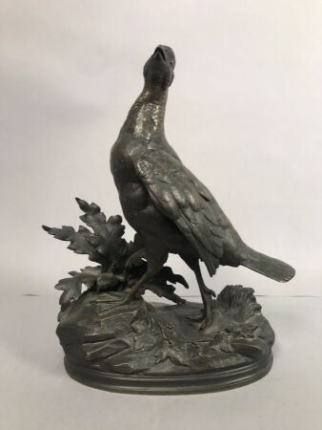 | MOIGNIEZ Jules (1835-1894)  Le Faisan  Bronze patiné  Signé sur la terrasse  Haut. : 32 cm |  | 250
174 | 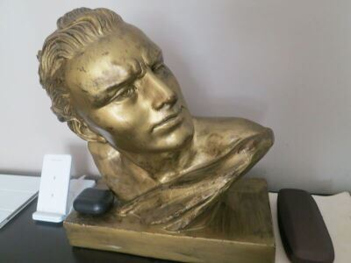 | Deux sculptures, buste d'homme en composition dorée et visage double à compartiments d'inspiration suréaliste  On joint une statue en métal représentant un violoniste |  | 200
175 | 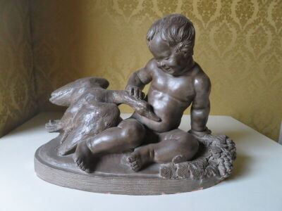 | Putti aux cygnes signé Musetti  Terre cuite patinée  Haut. : 32 ; Larg. : 42 cm  (Petits éclats, accidents, fêles et restaurations) |  | 100
176 | 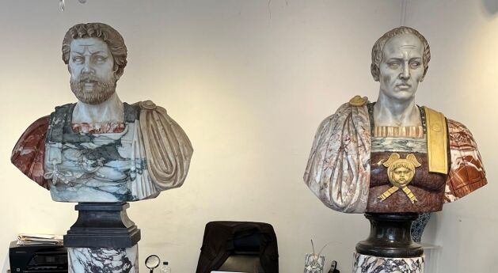 | Paire de bustes en marbre multicolore et bases rondes en marbre blanc  L'un sur une base ronde et l'autre sur une base carrée  Haut. : 90 ; Larg. : 75 cm  ( Éclats, restaurations, manques) |  | 5000
177 | 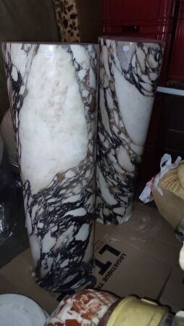 | Paire de colonnes circulaires en marbre blanc veiné noir et beige  Base circulaire en marbre blanc  Haut. : 101 ; Diam. : 30 cm  (Éclats) |  | 700
178 | 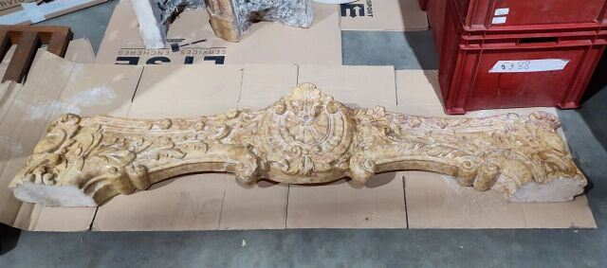 | Manteau de cheminée en marbre beige veiné rose  Haut. : 106 ; Larg. : 163 cm  (Restaurations, éclats) |  | 550
179 | 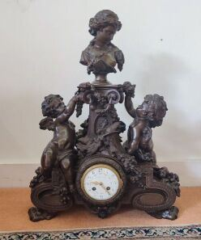 | Pendule en bronze à patine brune à décor d'un buste de femme et de deux amours  Cadran signé L. Lefebvre à Paris  Travail Napoléon III  Haut. : 60 ; Larg. : 48 ; Prof. : 25 cm |  | 1700
180 | 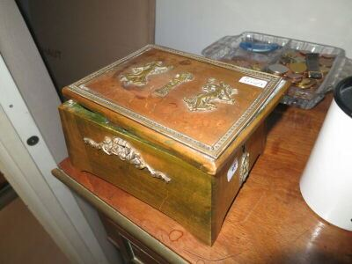 | Petit coffret en bois naturel orné de silhouette en bas relief en applique  Accidenté |  | 40
181 | 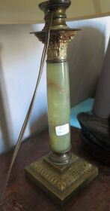 | Deux pieds de lampe dépareillés | Regroupé
182 | 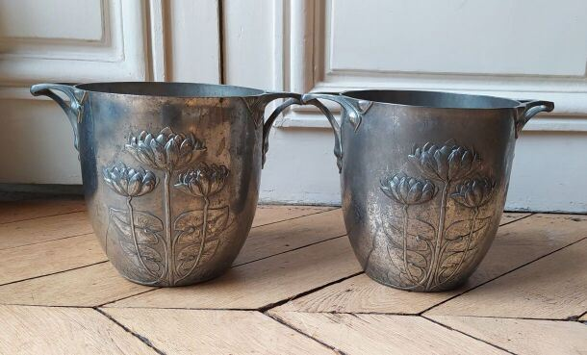 | Paire de seaux en étain à anses et décor floral.  Cacheté SILBERZINN HUECK.  Vers 1900  Haut. : 20 cm ; Larg. : 28 cm. |  | 150
183 | 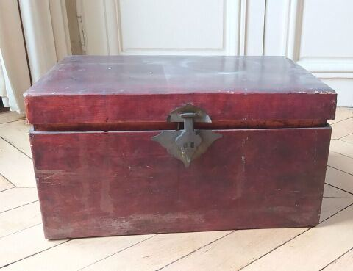 | Coffre en bois et revêtement vernis  Haut. : 32 cm ; Larg. : 63 cm. ; Prof. : 41 cm. |  | 40
184 | 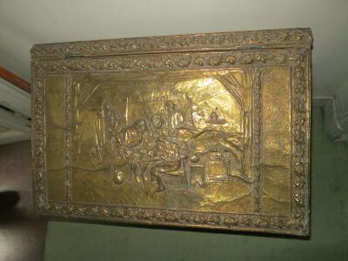 | Petit coffre en bois et plaques en laiton repoussé à décor de scènes de taverne.  Style hollandais.  Haut. : 58 ; Larg. : 65 ; Prof. : 42 cm |  | 20
185 | 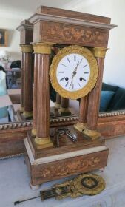 | Pendule portique en palissandre  Cadran émaillé indiquant les heures en chiffre romain  Époque Louis Philippe |  | 70
186 | 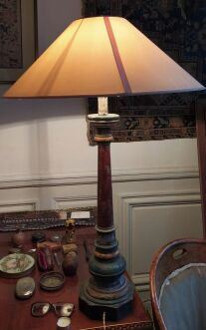 | Ensemble de 3 lampes :  Une lampe en bois tourné polychrome  Haut. : 68 cm.  une lampe en céramique dans le goût chinois.  Motifs floraux peints et ornementations en reliefs. Certaines décorations dans cartouches en relief, trilobés et rectangulaires.  Monture en bronze doré.  Haut. : 30 cm.  Une lampe en laiton doré  une lampe ovoïde en céramique |  | 50
187 | 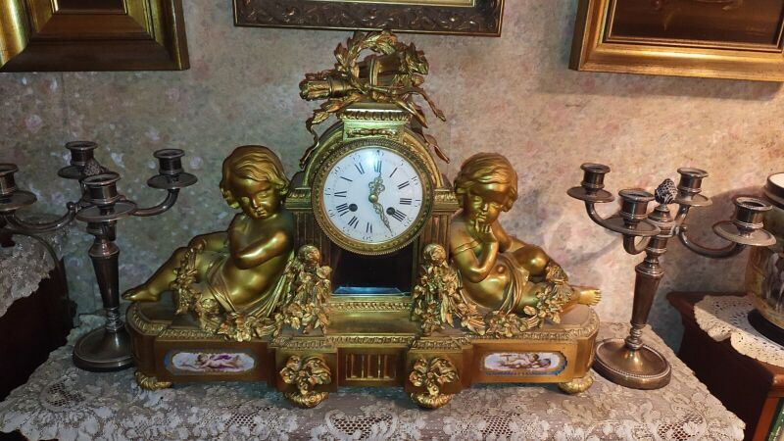 | Pendule en bronze doré de forme borne accolée de deux amours et guirlandes de fleurs, repose sur quatre pieds toupies, sommé à l'amortissement d'un carquois en trophée  Style Napoléon III  Haut. : 43 ; Larg. : 62 cm |  | 2000
188 | 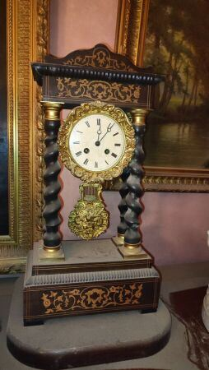 | Pendule portique  Louis Philippe  Haut. : 48,5 cm |  | 20
189 | 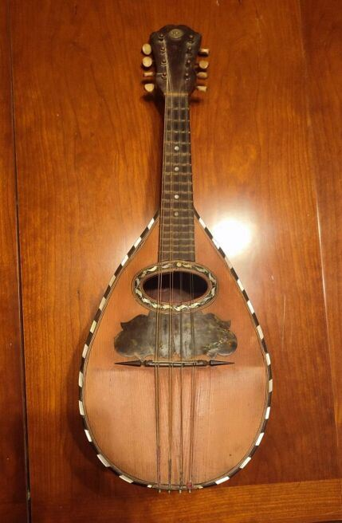 | Mandoline  Long. : 60 cm |  | 20
190 | 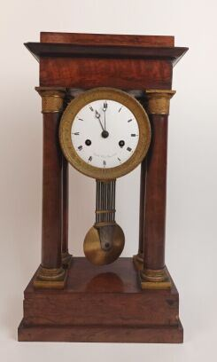 | Pendule portique  Epoque Louis Philippe  Haut. : 44,5 ; Larg. : 24,2 ; Prof. : 16 cm  ( accidents) |  | 200
191 | 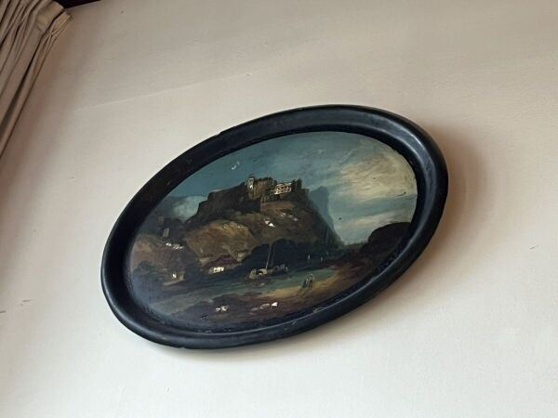 | Plateau ovale peint d'un décor de paysage côtier, incrustations de nacre  Époque Napoléon III | Invendu
191,1 | 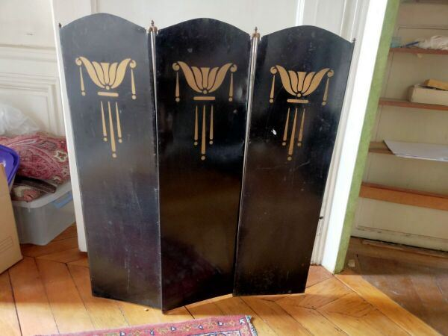 | Ecran en tôle et plateau en tôle Napoléon III  Haut. : 100 cm |  | 50
192 | 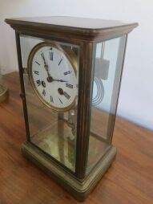 | Pendule cage en laiton |  | 80
193 | 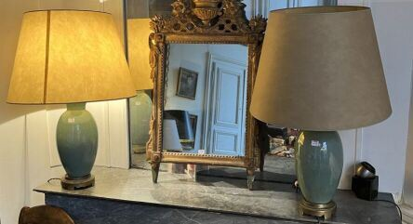 | Paire de vases en porcelaine céladon turquoise à panse ovale, montée en lampe.  Monture en bronze doré.  Haut. : 38 cm. |  | 300
193,1 | 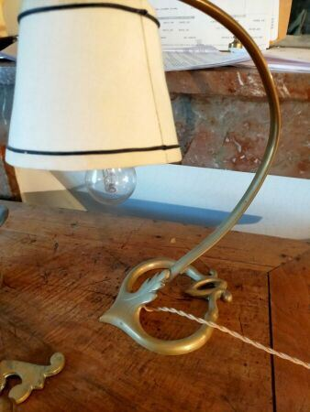 | Pied de lampe et paire d'appliques en laiton |  | 80
194 | 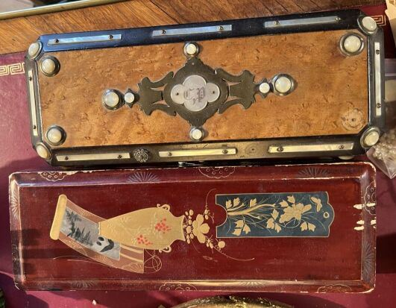 | Ensemble de deux boites. L'une en placage de forme octogonale avec des plaques et des cabochons de nacres, monogrammée CP. L'autre laqué dans le gout japonisant à décor de fleurs, papiloons et vases.  (usures, manques) |  | 60
194,1 | 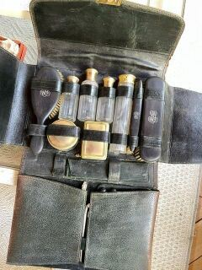 | Nécessaire de toilette  On y joint trois nécessaires et un ensemble de flaçons | Regroupé
194,2 | 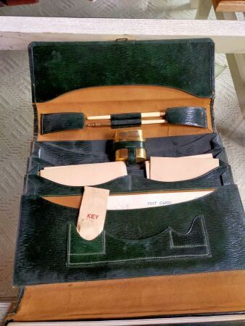 | Nécessaire à écrire | Regroupé
194,3 | 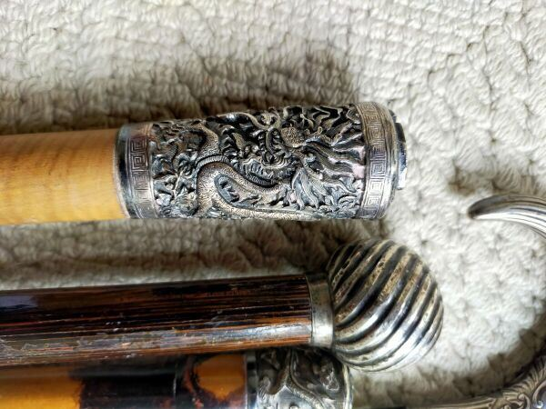 | Cinq cannes pommeaux en argent  Poids brut : 455 gr |  | 260
195 | 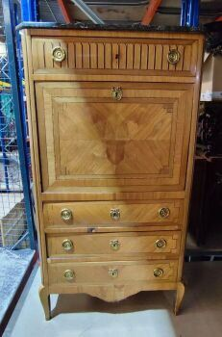 | Un secrétaire droit en placage marqueté en feuille ouvrant à un abattant et quatre tiroirs  Les montants à cannelure simulées  Dessus marbre  Travail du style Louis XVI |  | 80
196 | 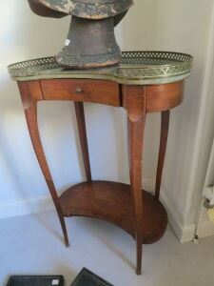 | Un petit guéridon de forme chantournée, les pieds cambrés réunis par une tablette d'entretoise  Style Louis XV  Accident  ON JOINT Petite table de salon de forme haricot en placage  Dessus marbre à galerie  Tablette d'entretoise  Ouvre à un tiroir en ceinture  Style Louis XVI |  | 60
197 | 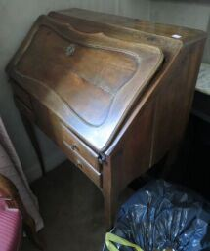 | Lot : chevet en placage, un petit bureau de pente en bois naturel |  | 10
198 | 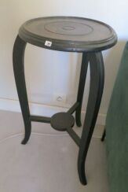 | Table basse moderne et sellette |  | 5
199 | 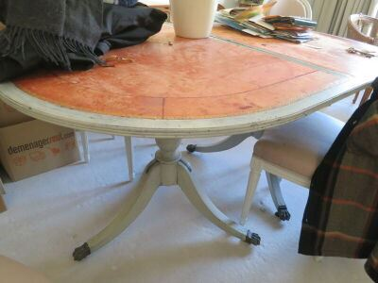 | Table ovale en bois laqué gris à deux piètements quadripodes à griffes  Le dessus gainé de cuir  Usagé |  | 10
200 |  | Deux fauteuils en bois naturel moulure sculpté de fleurettes  Cannés  Style Louis XV  Accident au cannage  On joint une bergère en bois sculpté du style Louis XVI et un tabouret en X | Regroupé
201 | 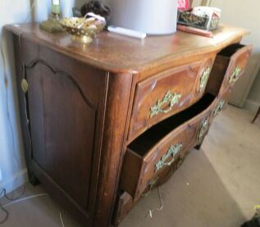 | Commode à façade galbée en noyer moulure ouvrant à 4 tiroirs sur trois rangs  Travail régional de style Louis XV  En partie vermoulue, bronzes rapportés |  | 200
202 | 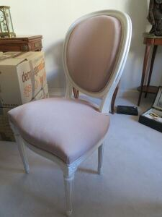 | Six chaises en bois laqué gris de style Louis XVI  (taches) |  | 30
203 | 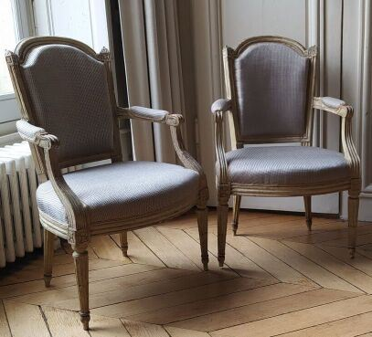 | Paire de fauteuils cabriolets en bois mouluré laqué crème, le dossier cintrée et les pieds fuselés, cannelés et rudentés.  Garni d'un tissu à pois sur fond gris.  Epoque Louis XVI  Haut. : 89 cm ; Larg. : 55 cm. |  | 550
204 | 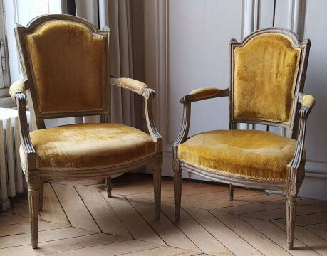 | Ensemble de deux fauteuils cabriolets en bois mouluré laqué gris, le dossier cintrée et les pieds fuselés, cannelés et rudentés.  Garni d'un velours jaune moutarde.  Époque Louis XVI  Haut. : 90 cm ; Larg. : 58 cm. |  | 150
205 | 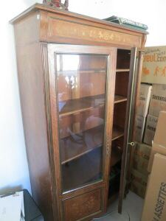 | Bibliothèque à deux portes vitrées à placage marquetée  Montants cannelé  XIXème siècle |  | 60
206 | 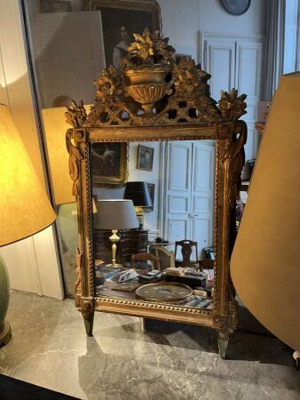 | Miroir en bois sculpté et doré, surmonté d'un vase fleuri.  Frise perlée en encadrement avec feuilles d'acanthe au niveau des dés de raccordement.  Époque : XVIIIe siècle (vers 1720).  Haut. : 81 cm ; Larg. : 46 cm. |  | 260
206,1 | 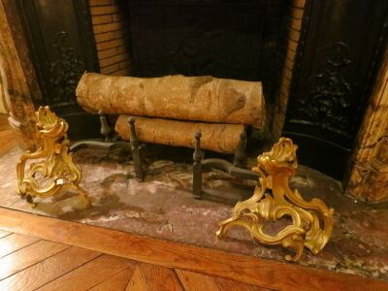 | Paire de chenets à décor rocaille en bronze doré ajouré, avec des fers |  | 60
206,2 | 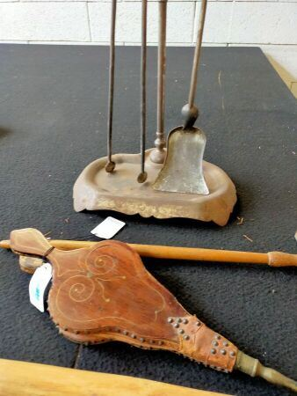 | Nécessaire de cheminée en acier  et cuivre, comprenant pelle et  pincettes, les prises ornées de  fleurs-de-lys  Haut. : 65 cm. |  | 20
207 | 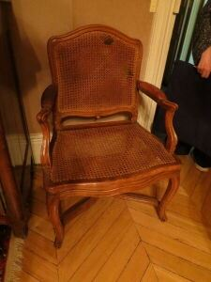 | Un fauteuil de bureau de style Louis XVI  Canné  En hêtre.  Manque le fonds de canne.  On joint : un fauteuil canné, époque début XVIIIème  Restaurations |  | 50
208 | 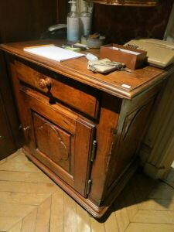 | Un petit confiturier en bois naturel |  | 120
209 | 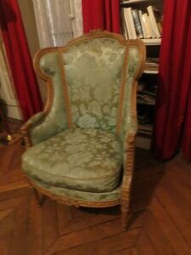 | Paire de bergères à oreilles en bois naturel mouluré sculpté à décor de fleurettes  De style du XVIIIe  (Accidents) |  | 80
210 | 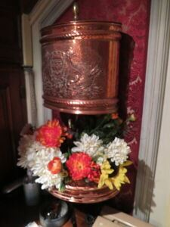 | Une fontaine d'applique en cuivre, avec bassin  Armoriée |  | 10
211 | 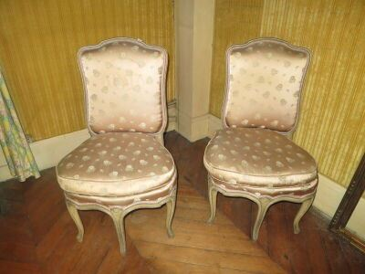 | Paire de chaises chauffeuses  En bois mouluré, laqué et rechampi  Style Louis XV |  | 50
212 | 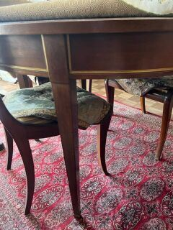 | Table de salle à manger ronde, pieds gaine  style Louis XVI  on y joint 4 chaises |  | 40
213 | 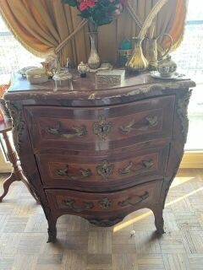 | Petite commode ouvrant par trois tiroirs en façade galbée, ornementation de bronze doré, dessus marbre  Estampillée, poinçon de Jurande  Époque Louis XV  (restaurations) |  | 600
214 | 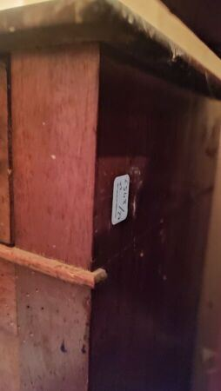 | Chevet en placage d'acajou, dessus marbre, ouvrant à une porte et un tiroir en ceinture  On y joint un petit semainier en bois naturel, les tiroirs marquetés de filets  Style Louis XV  Haut. : 96 ; Larg. : 46 ; Prof. : 35 cm |  | 30
215 | 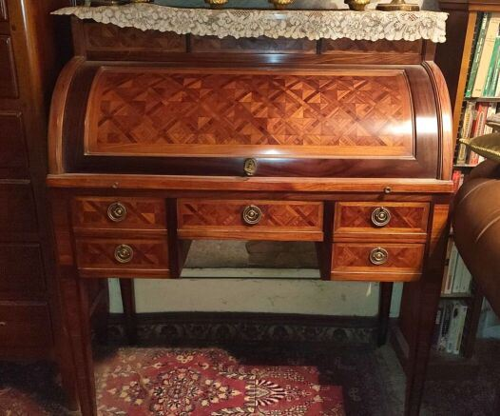 | Bureau à cylindre en placage marqueté à décor de croisillons  Style Louis XVI  Haut. : 101,5 ; Larg. : 85 ; Prof. : 46 cm |  | 350
216 | 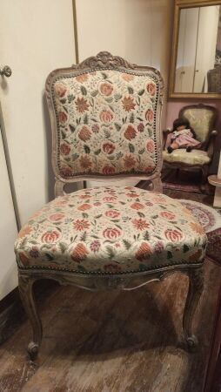 | Paire de chaises moulurées de style Louis XV  On y joint un fauteuil en bois style Directoire et deux fauteuils d'enfant style Louis XV |  | 120
217 | 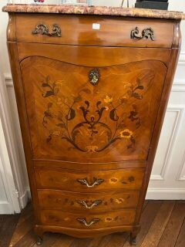 | Petit secrétaire à abattant, dit de dame, en bois de placage et marqueterie à décor de rinceaux fleuris, ouvrant à quatre tiroirs et un abattant découvrant tiroirs et caissons.  Dessus de marbre brèche rose  Style Louis XV  Haut. : 123 cm ; Larg. : 60 cm ; Prof. : 38 cm |  | 100
218 | 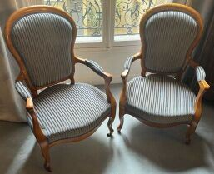 | Paire de fauteuils Voltaire garniture de velours rayé bleu |  | 50
219 | 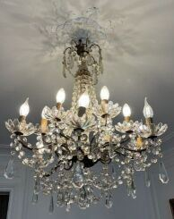 | Lustre à pendeloques à douze feux sur deux rangs  Style Louis XV  Haut. : 95 cm |  | 150
220 | 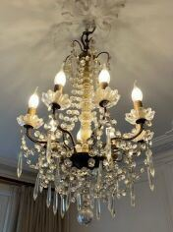 | Petit lustre à pendeloques à huit feux  Moderne  Haut. : 100 cm |  | 100
221 | 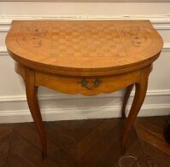 | Petite table à jeu en bois de placage et marqueterie, le plateau en portefeuille,  Pieds cambrés  Style Louis XV  Haut. : 71 cm ; Larg. : 66 cm |  | 40
222 | 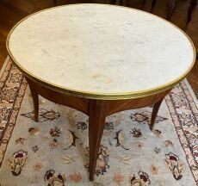 | Guéridon formant table basse en bois de placage, reposant sur des pieds galbés  Dessus de marbre blanc veiné gris  (ornementations de bronze à refixer)  Haut. : 51 cm ; Diam. : 65 cm. |  | 40
223 | 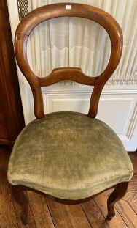 | Ensemble de 4 chaises, dossier cintré et assise garnie de velours vert  XIXe siècle  (accidents)  Haut. : 92 cm |  | 10
224 | 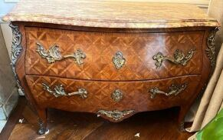 | Commode tombeau en bois de placage et marquèterie de losange  Ornementation de bronze  Dessus de marbre  Style Louis XV  Haut. : 84 cm ; Larg. : 124 cm ; Prof. : 56 cm |  | 480
225 | 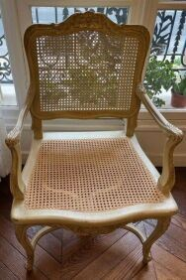 | Paire de fauteuils en bois rechampi gris  Dossier et assise cannés  Style Regence  Moderne  Haut. : 100 cm ; Larg. : 63 cm |  | 50
226 | 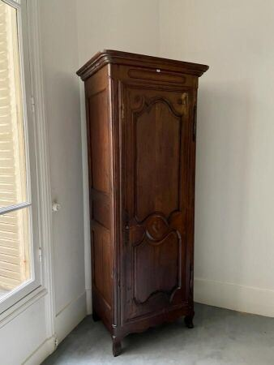 | Bonnetière en noyer naturel mouluré et sculpté  (Corniche complète à remonter)  Haut. : 181 cm ; Larg. : 64 cm |  | 400
227 | 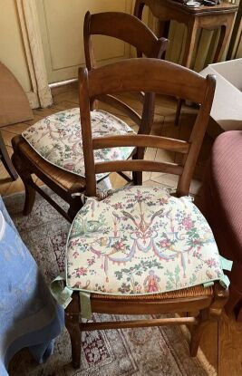 | Ensemble de huit chaises en bois naturel et assise paillée  Modèles divers |  | 20
227,1 | 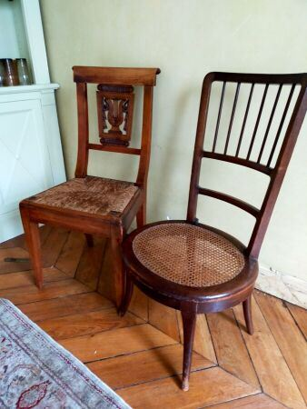 | Deux chaises en bois naturel | Regroupé
228 | 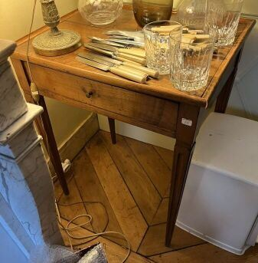 | Petite table en bois naturel et plaquage, ouvrant à un tiroir en ceinture, reposant sur des pieds fuselés et cannelés.  Époque XIXe siècle.  Haut. : 70 cm ; Larg. : 58 cm ; Prof. : 44 cm. |  | 70
229 | 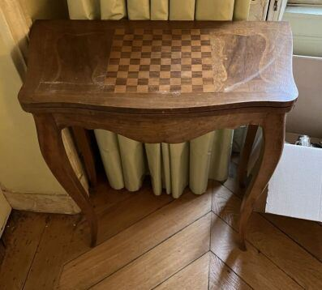 | Petite table de jeu en bois de placage. Le plateau en portefeuille, d'une face d'un damier et de l'autre garni d'un feutre vert.  Elle reposant sur des pieds cambrés et fuselés.  Haut. : 69 cm ; Larg. : 61 cm ; Prof. : 30 cm. |  | 20
230 | 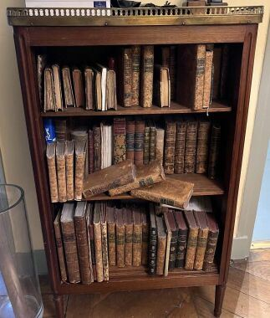 | Petite bibliothèque à trois étagères, reposant sur des fuselés et bagués, aux montants cannelés.  Dessus marbre avec une galerie en laiton  Haut. : 93 cm ; Larg. : 55 cm ; Prof. : 26 cm. |  | 180
231 | 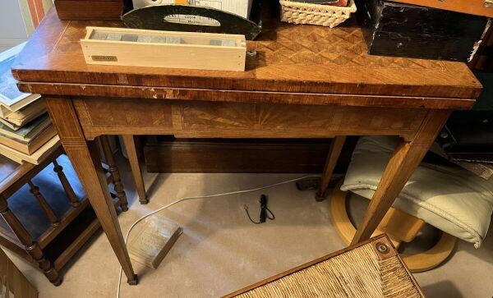 | Grande table à jeu en bois de placage; Le plateau en portefeuille et des pieds rectilignes fuselés.  Haut. : 76,5 cm ; Larg. : 70 cm ; Prof. : 40,2 cm.  (accidents, manques) |  | 20
232 | 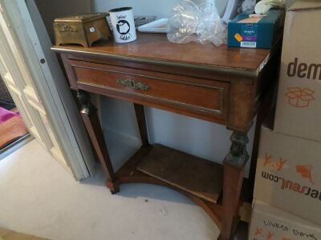 | Console rectangulaire en acajou ouvrant à un tiroir en ceinture  Les montants antérieurs en athénienne, les pieds griffes  Travail du 1er quart du XIXe  (Accident) |  | 40
233 | 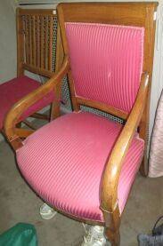 | Paire de fauteuils en placage de noyer  Travail du XIXe |  | 20
234 | 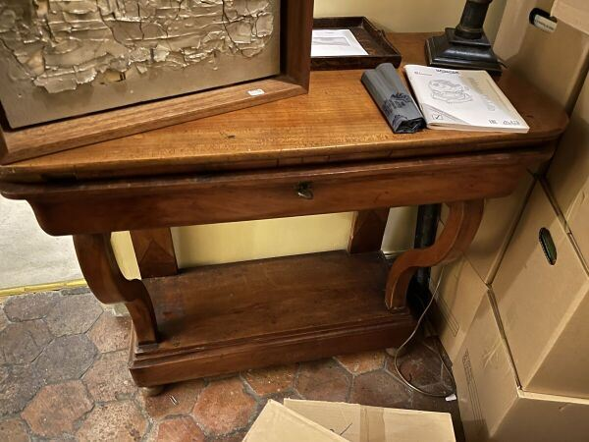 | Console en bois de placage à tiroir, reposant sur des pieds cambrés en volute, réunis par une entretoise sur pieds boules.  Époque XIXe siècle.  Haut. : 81 cm ; Larg. : 86 cm ; Prof. : 43 cm. |  | 30
235 | 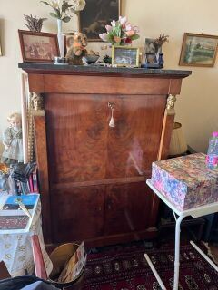 | Secrétaire en acajou et placage d'acajou, ornementation de bronze doré, les montants formant gaine terminés par des cariatides, l'abattant découvrant des casiers et tiroirs, ouvrant par 2 vantaux en partie inférieure, dessus marbre granit, pieds griffes  Style Empire, XIXème siècle  Haut. 143,7 ; Larg. 97,2 ; Prof. 43,5 cm |  | 450
236 | 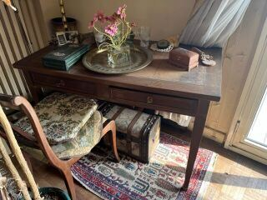 | Bureau, dessus cuir havane  XIXème siècle  usures  Haut. 76 ; Larg. 110 ; Prof. 60 cm |  | 60
237 | 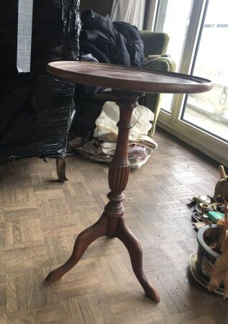 | Petite sellette tripode dessus cuir |  | 10
238 | 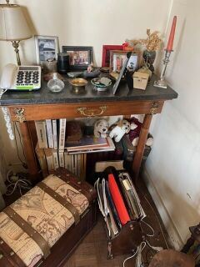 | Console en acajou et placage d'acajou, montant colonnes, ornementation de bronze doré, dessus marbre gris granit  Style Empire  Haut. 88,5 ; Larg. 84,7 ; Prof. 41,8 cm |  | 50
239 | 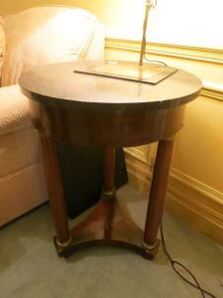 | Petit guéridon en placage d'acajou reposant sur trois pieds colonnes  Dessus marbre  Début XIX ème  (Petits accidents et manques) |  | 50
240 | 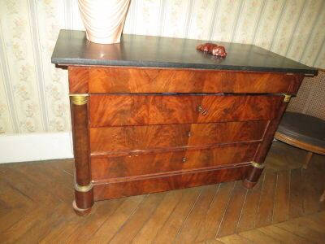 | Une commode en placage d'acajou  Deux demi-colonnes, dessus marbre  1er quart XIXème  (Accidents et manques) |  | 10
241 | 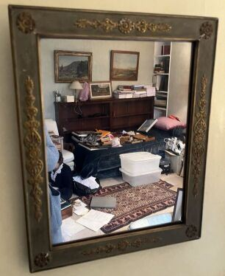 | Petit miroir Empire orné de fleurons et de fleur dorés.  Haut. : 41 cm ; Larg. : 33,5 cm. |  | 20
242 | 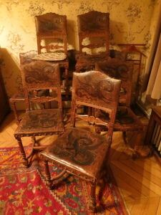 | Ensemble de huit chaises en bois et cuir gaufré à décor néo renaissance de dragons  XIX ème  (Accidents et manques) |  | 100
243 | 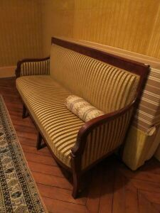 | Canapé en acajou, accotoirs en forme de dauphins stylisés  Époque Louis Philippe | Regroupé
244 | 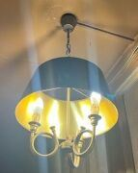 | Suspension à trois feux en forme de cor de chasse  Abat-jour vert  Haut. : 70 cm |  | 80
245 | 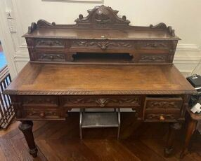 | Bureau à gradin en chêne mouluré et sculpté à décor feuillagé et zoomorphe, ouvrant par des tiroirs et casiers, à caissons latéraux, reposant sur des pieds fuselés  Epoque XIXè siècle  Haut. : 120 cm ; Larg. : 130 cm ; Prof. : 70 cm |  | 20
246 | 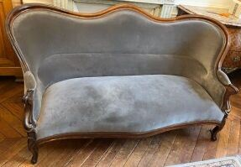 | Canapé en acajou mouluré et sculpté à dossier mouvementé et reposant sur des pieds cambrés  Garni d'un velours gris  Époque Louis Philippe  Haut. : 93 cm ; Larg. : 180 cm |  | 30
247 | 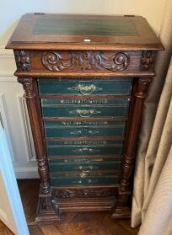 | Cartonnier ou meuble d'avoué ayant appartenu à Maitre Berton  Gainage cuir vert les montants à colonnes détachés et cannelés  Un abattant découvrant un casier en partie supérieur  Haut. : 124 cm ; Long. : 62 cm ; Prof. : 41 cm | Regroupé
247,1 | 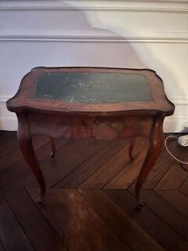 | Petite table d'appoint, ouvrant par un tiroir en ceinture, dessus de cuir vert  Style Louis XV  Dimensions : 50 x 47 cm | Regroupé
248 | 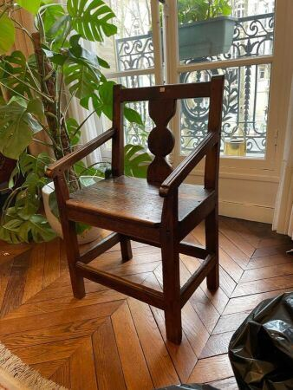 | Fauteuil rustique de style Haute Epoque  On y joint trois chaises "lorraine", en bois naturel, le dossier ajouré, mouluré et sculpté |  | 20
248,1 | 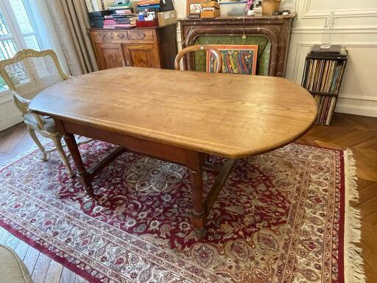 | Table de salle à manger en chêne massif, les pieds fuselés réunis par des entretoises |  | 150
249 | 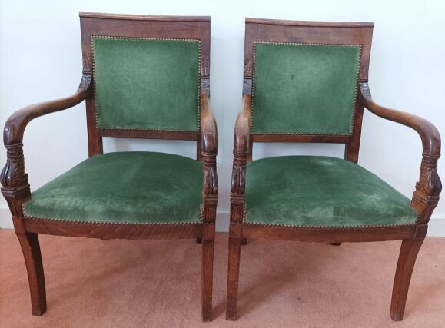 | Paire de fauteuils en bois naturel mouluré, les accotoirs en forme de dauphin stylisé  Style restauration  Haut. : 90 ; Larg. : 57,5 ; Prof. : 47 cm  (usures) |  | 40
250 | 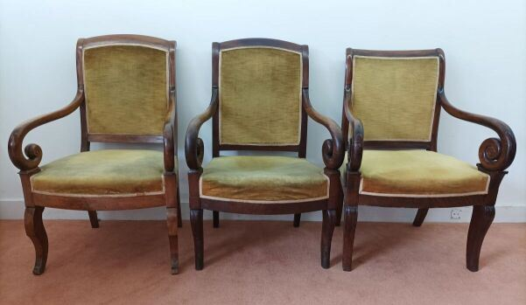 | Trois fauteuils de modèle différent, accotoirs à volute  Époque restauration  Haut. : de 87 à 93 ; Larg. : de 56 à 58 ; Prof. : 53 cm  (usures, accidents, accident accotoir) | Regroupé
251 | 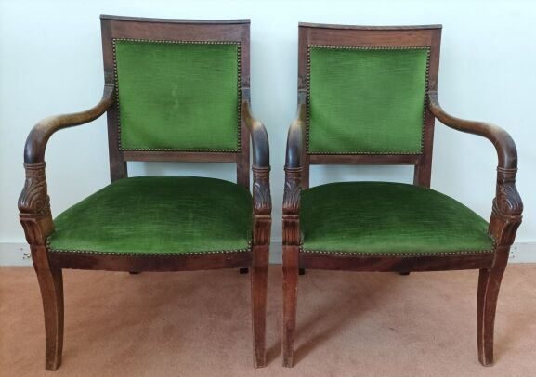 | Paire de fauteuils en bois naturel mouluré, les accotoirs en forme de dauphin stylisé  Style restauration  Haut. : 89 ; Larg. : 59 ; Prof. : 55 cm  (usures, accidents) | Regroupé
252 | 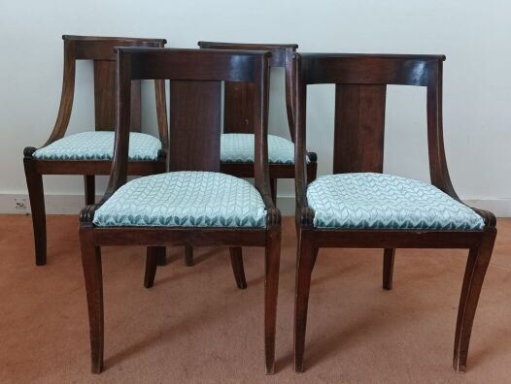 | Quatre chaises gondoles en acajou et placage d'acajou  Haut. : 80 ; Larg. : 48,5 ; Prof. : 44 cm  (usures, accidents) | Regroupé
253 | 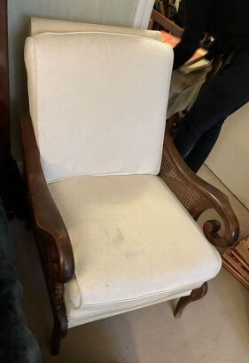 | Fauteuil canné à dossier plat, reposant sur des pieds galbés.  Accotoir se terminant en volute.  Assise garnie d'un tissu de couleur ivoire. |  | 10
254 | 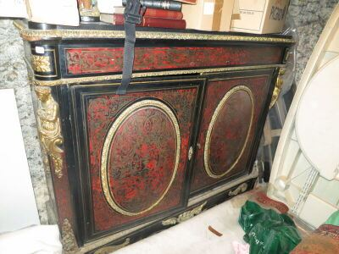 | Meuble d'entre-deux à deux vantaux en marqueterie dite Boulle  En l'état (Accidents et manques) |  | 400
255 | 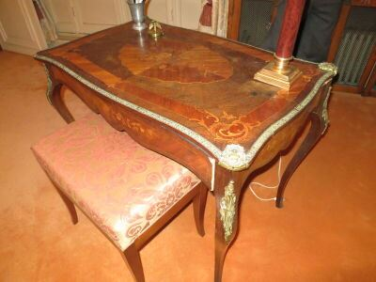 | Un petit bureau plat en marqueterie  Style Louis XV , époque Napoléon III  (Accidents et manques)  Haut. : 72 ; Larg. : 100 ; Prof. : 63 cm |  | 100
256 | 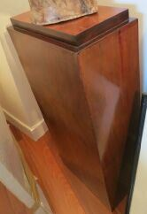 | Gaine rectangulaire en bois laqué à gradin supérieur  (rayures d'usage) |  | 70
257 | 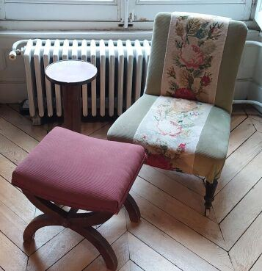 | Petite chauffeuse Napoléon III à dossier plat reposant sur des pieds fuselés et bagués à roulette  Garni d'une tapisserie aux roses apposée sur un velours vert  Un pied est légèrement dépiqué de l'ensemble.  Haut. : 71 cm.  On joint un tabouret dans le style curule. Assise garni d'un velours côtelé rouge et d'une sellette en bois plaqué acajou  (accidents) |  | 30
258 | 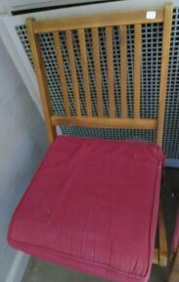 | Chaise pliante  (+ dans la chambre de service) |  | 1
259 | 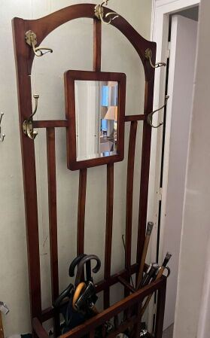 | Porte-manteau en bois, à barreaux, avec porte-parapluie intégré et un miroir  Haut. : 200 cm. ; Larg. : 75 cm. |  | 10
260 | 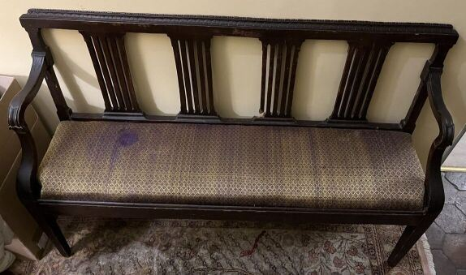 | Large banquette en bois mouluré reposant sur quatre pieds fuselés.  Assise garnie d'un tissu doré à fleurons.  Travail de la de la fin du XIXe siècle  (Quelques accidents)  Haut. : 85 cm ; Larg. : 129 cm ; Prof. : 40 cm. |  | 20
261 | 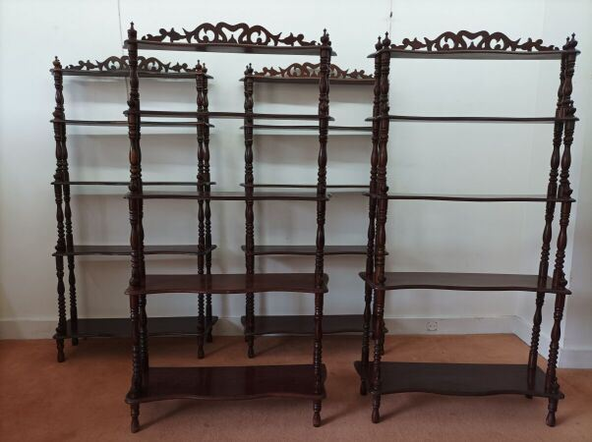 | Lot de quatre bibliothèques anglaises à gradins, ton acajou  Haut. : 144 ; Larg. : 76,5 ; Prof. : 25 cm  (usures) |  | 220
262 | 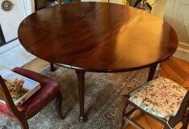 | Table anglaise ronde en acajou reposant sur des pieds en pattes de chat.  Avec rallonge  Diam. : 137 cm. |  | 20
263 | 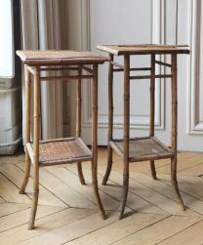 | Ensemble de deux sellettes en bambou, à double plateau tressé, reposant sur des pieds cambrés.  (accidents)  Haut. : 74 cm ; Larg. : 35 cm.  Haut. : 73 cm ; Larg. : 36 cm. |  | 10
264 | 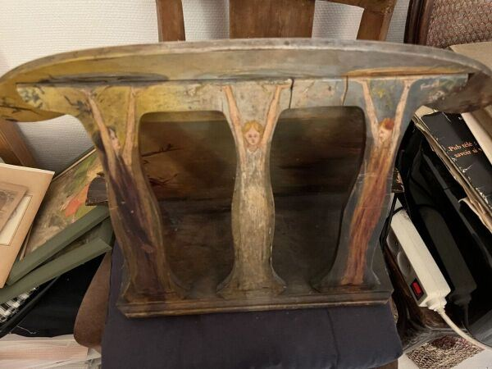 | Pupitre en bois à décor peint représentant trois cariatides et un paysage fluvial |  | 60
266 | 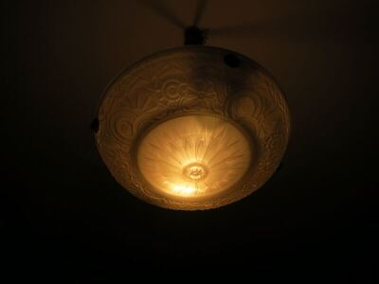 | Suspension vasque en verre moulé à décor géométrique  Vers 1930-1940 |  | 200
267 | 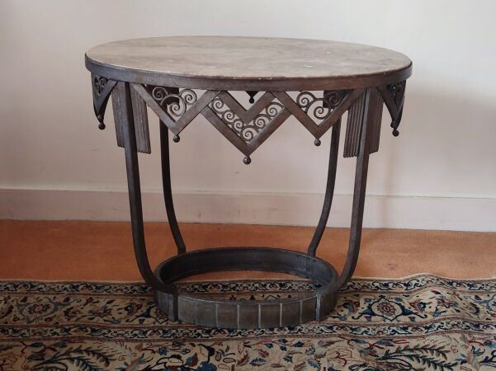 | Table basse ou table bout de canapé en fer forgé et marbre  Travail Art Deco  (légère fissure au marbre)  Haut. : 57 ; Larg. : 64 ; Prof. : 46 cm |  | 800
268 | 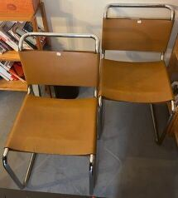 | BREUER Marcel (d'après), paire de chaises design, la structure tubulaire, garnie de cuir havane |  | 50
269 | 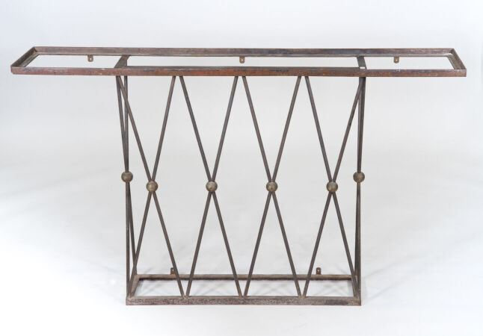 | Console en fer forgé patiné canon de fusil à plateau rectangulaire sur piètement parallélépipédique à six croisillons ajourés ornés de sphères en laiton doré reposant sur une base rectangulaire (manque le plateau et le socle en marbre, oxydations importantes).  Haut. 90 - Long. 150 cm - Prof. 30 cm |  | 3000
270 | 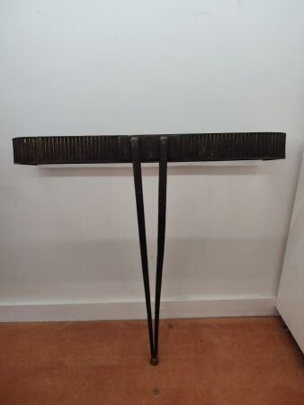 | TRAVAIL FRANCAIS 1940  Console d'applique en fer forgé patiné à plateau demi-lune cranté (sans plateau) à double jambes coniques réunies sur une sphère en partie basse.  Haut. 83 cm - Long. 84 cm - Prof. 23 cm |  | 550
271 | 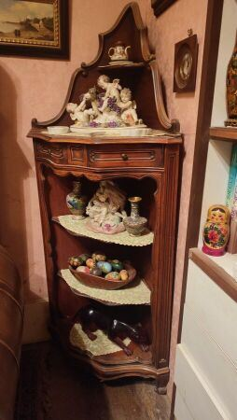 | Encoignure en bois mouluré moderne  Haut. : 145 ; Larg. : 60 cm |  | 120
272 | 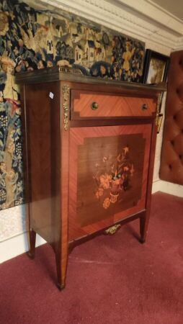 | Petit meuble en placage à deux portes  Dessus marbre  Haut. : 84 ; Larg. : 60 ; Prof. : 31 cm | Regroupé
273 | 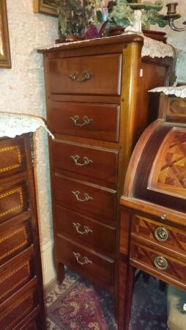 | Chiffonnier en bois naturel, moderne  Haut. : 118; Larg. : 48 ; Prof. : 37 cm | Regroupé
274 | 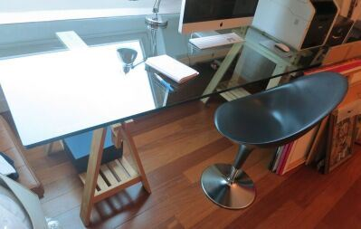 | Table à dessin formant bureau composé d'un plateau en verre type sécurite et deux tréteaux en bois.  220 x 95 cm  ON JOINT une chaise moderne piètement métal |  | 300
275 | 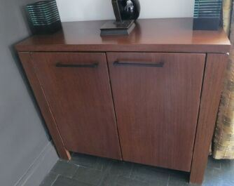 | Deux meubles à hauteur d'appui en mélaminé ouvrant à deux vantaux. Modernes | Regroupé
276 | 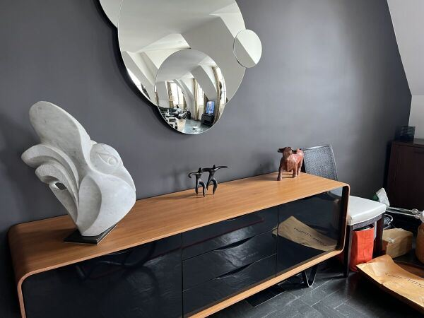 | Grand buffet bas design en mélaminé ouvrant à de nombreux tiroirs et vantaux en bois laqué noir en façade. Edition Cinna | Regroupé
277 | 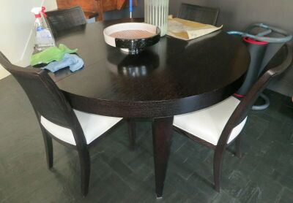 | Table de salle à manger en bois noirci nori et 6 chaises, édition Modenature. Bon état général. | Regroupé
278 | 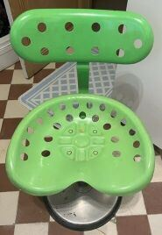 | FERMIGIER Etienne (1932-1973) - Mirima  Paire de tabourets télescopiques "faucheuse" avec dossiers, laqués verts  (accidents) | Invendu
278,1 | 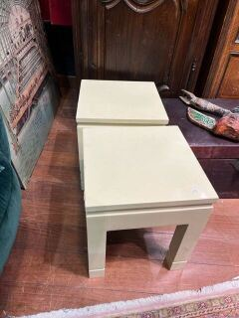 | Paire de bouts de canapé laqué blanc |  | 10
279 | 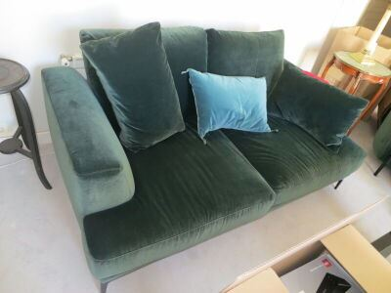 | Lot : canapé moderne 2 places en velours vert et fauteuil gondole au modèle, usures |  | 1200
281 | 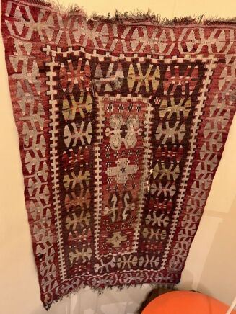 | Kilim turc (chaîne et trame en laine), seconde moitié du XXe siècle  (Usures, accidents et coutures de relais rompues) |  | 40
282 | 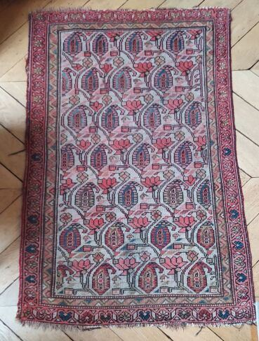 | Tapis Melayer (chaîne et trame en coton, velours en laine), Nord-ouest de la Perse, vers 1930-1950  Usures, effrangé et probablement diminué  Haut. : 114 cm ; Larg. : 78 cm. |  | 100
283 | 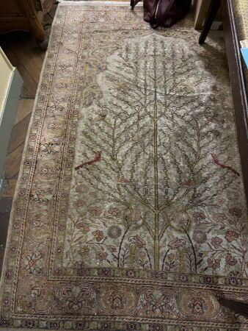 | Tapis persan à chaîne, trame et velours en soie.  Champ à fond couleur ivoire, sur lequel est représenté un majestueux arbre de vie aux fleurs et oiseaux, encadré par un arc polylobée stylisé.  Le champ est encadré par une large bordure vieux rose scandée de motifs floraux, que viennent souligner deux contre-bordures à guirlande de fleurs.  Haut. : 150 cm ; Larg. : 100 cm. | Regroupé
284 |  | Un tapis style Caucase à fond brique à médaillon central losangique  Long. : 300 ; Larg. 200 cm  (Petite tâche) |  | 20
285 | 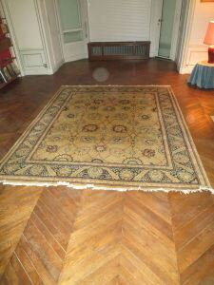 | Un tapis d'Orient à fond beige à décor floral stylisé  Long. : 307 ; Larg. : 247 cm  (Tâches) |  | 60
286 | 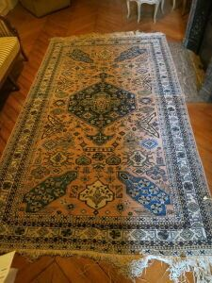 | Lot de tapis d'orient, usés |  | 750
287 | 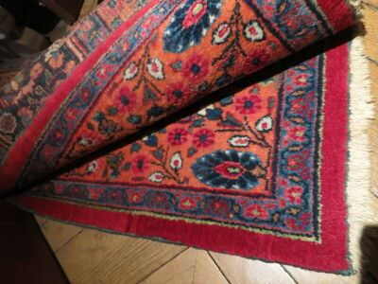 | Grand tapis d'Orient à décor floral stylisé  Long. : 420 ; Larg. : 300 cm | Regroupé
288 | 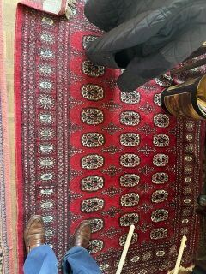 | Ensemble de 3 tapis modernes, Boukhara, persan... |  | 60

